Утверждаю  _________________  ФИО  «____»____________2020 | Утверждаю  _________________  ФИО  «____»____________2020

ИНФОРМАЦИОННАЯ СИСТЕМА ФОРМИРОВАНИЯ АВТОМАТИЧЕСКИХ ДИАЛОГОВ FORM.ONE
Руководство пользователя
Действует с «__» _______ 2020 г.
на 94 листах
г. Москва, 2020

Содержание
Содержание 2
1. Сокращения, термины и определения 5
2. Общие сведения 7
3. Регистрация, авторизация, выход из Системы, восстановление пароля 9
3.1. Регистрация в Системе 9
3.2. Авторизация в Системе 10
3.3. Выход из Системы 11
3.4. Восстановление пароля 12
3.5. Редактирование профиля 13
4. Работа с чат-ботами 16
4.1. Создание чат-бота 16
4.2. Переименование чат-бота 17
4.3. Удаление чат-бота 17
4.4. Контент чат-бота 18
4.4.1. Добавление блока 19
4.4.2. Редактирование блока 19
4.4.3. Удаление блока 20
4.4.4. Типы блоков 20
4.4.5. Добавление и редактирование блока «Сообщение» 22
4.4.6. Добавление и редактирование блока «Выбор ответа» 24
4.4.7. Добавление и редактирование блока «Переход» 26
4.4.8. Добавление и редактирование блока «Вставка бота» 26
4.4.9. Добавление и редактирование блока «Сбор данных» 27
4.4.9.1. Использование регулярных выражений для сбора информации 29
4.4.9.2. Доступ через переменные ко всем загруженным респондентом файлам 29
4.4.9.1. Получение данных о местоположении респондента 30
4.4.10. Добавление и редактирование блока «Форма» 31
4.4.11. Добавление и редактирование блока «Условие» 35
4.4.12. Добавление и редактирование блока «Doc.one» 37
4.4.13. Добавление и редактирование блока «Событие» 40
4.4.14. Добавление и редактирование блока «Оплата» 43
4.4.15. Добавление и редактирование блока «Вычисления» 45
4.4.16. Добавление и редактирование блока «Авторизация» 47
4.4.17. Добавление и редактирование блока «Webhook» 49
4.4.18. Добавление и редактирование блока «Скрипт» 52
4.4.19. Добавление и редактирование блока «AI блок» 54
4.4.20. Добавление и редактирование блока «Email сообщение» 55
4.4.21. Добавление кастомного блока 57
4.4.22. Копировать / Вставить / Вырезать / Удалить ветку или блок 58
4.4.23. Предварительное прохождение диалога с ботом 61
4.4.24. Масштабирование схемы бота 62
4.4.25. История изменений 63
4.4.26. Сохранение бота 65
4.5. Редактирование дизайна бота 66
4.6. Настройки бота 68
4.7. Публикация бота 68
4.7.1. Публикация бота с доступом по отдельной ссылке 68
4.7.2. Публикация бота через встраивание в страницу сайта 70
4.7.3. Публикация бота в качестве виджета 71
4.7.4. Обновление опубликованной версии бота 72
4.7.5. Отмена публикации бота 72
5. Работа с диалогами 74
5.1. Просмотр списка диалогов 74
5.2. Просмотр данных по диалогу 75
5.3. Просмотр диалога 77
5.4. Перевод диалога на другого бота (команда /goto) 79
5.5. Отправка уведомлений о новых сообщениях в диалоге 80
5.6. Скачивание данных диалогов в формате XLSX 80
6. Работа с AI ботами 81
6.1. Работа с группами шаблонов 82
6.1.1. Создание группы 82
6.1.2. Переименование группы 82
6.1.3. Удаление группы 82
6.2. Работа с шаблонами 83
6.2.1. Добавление бота-шаблона 83
6.2.2. Переименование бота-шаблона 84
6.2.3. Удаление бота-шаблона 84
6.3. Обучение бота 85
7. Интеграция с внешними системами 88
7.1. Интеграция с Doc.one 88
7.1.1. Подключение Doc.one 88
7.1.2. Отключение Doc.one 89
7.2. Интеграция с сервисом Stripe 89
7.2.1. Подключение Stripe 90
7.2.2. Отключение Stripe 90
7.3. Интеграция с Active Directory 90
Список рисунков 92
Список таблиц 94

- Сокращения, термины и определения
Таблица 1. Сокращения, термины и определения
Термин/Сокращение | Определение
Active Directory, AD | Службы каталогов для операционных систем семейства Windows Server. Позволяет администраторам использовать групповые политики для обеспечения единообразия настройки пользовательской рабочей среды
AI | (От англ. - artificial intelligence) искусственный интеллект
API | (От англ. - application programming interface) описание способов (набор классов, процедур, функций, структур или констант), которыми одна компьютерная программа может взаимодействовать с другой программой
CRM | (От англ. Customer Relationship Management) прикладное программное обеспечение для организаций, предназначенное для автоматизации стратегий взаимодействия с заказчиками (клиентами), в частности для повышения уровня продаж, оптимизации маркетинга и улучшения обслуживания клиентов путём сохранения информации о клиентах и истории взаимоотношений с ними
CSV | Текстовый формат, предназначенный для представления табличных данных. Строка таблицы соответствует строке текста, которая содержит одно или несколько полей, разделенных запятыми
Doc.one | Система формирования документов по шаблону, предназначенная для качественной и оперативной работы с типовыми документами
Drag&Drop | Способ оперирования элементами интерфейса в интерфейсах пользователя при помощи манипулятора «мышь» или сенсорного экрана
JavaScript | Язык программирования, поддерживает объектно-ориентированный, императивный и функциональный стили
PDF | Формат электронных документов, изначально разработанный фирмой Adobe Systems, с использованием ряда возможностей языка PostScript. В первую очередь предназначен для представления полиграфической продукции в электронном виде
Stripe | Сервис приема и обработки платежей
XLSX | Формат файла табличного документа, используемый в Microsoft Excel
Блок | Минимальная часть бота, отдельное сообщение или группа сообщений
Владелец | Пользователь инстанса, которому принадлежат права на использование Системы
Диалог | Последовательность сообщений бота и респондента, представляющая одну беседу
Документ | Форма представления информации в целях её подготовки, отправления, получения или хранения
Инстанс | Виртуальный экземпляр программы. Позволяет использовать программы без установки на каждый компьютер пользователя
ОС | Операционная система
Переменная | Поименованная, либо адресуемая иным способом область памяти, адрес которой можно использовать для осуществления доступа к данным
Пользователь | Лицо, имеющее доступ к Системе в соответствии с ролевой моделью прав доступа
Респондент | Лицо, участвующее в диалоге с ботом, клиент пользователя
Роль пользователя | Набор прав доступа к функциям и данным Системы
Система | Система формирования автоматических диалогов Form.one, предназначенная для создания и развертывания ботов ведения диалогов с респондентом
Чат-бот | Алгоритм автоматического диалога, заданный пользователем, а также совокупность автоматических сообщений в диалоге с респондентом
- Общие сведения
В Руководстве приведены общие сведения по работе пользователей с системой формирования автоматических диалогов Form.one (далее - Система), предназначенной для создания и развертывания ботов ведения диалогов с респондентом.
Назначением Системы является автоматизация общения с клиентами, что ведет к снижению трудозатрат на поддержку и привлечение клиентов.
Целями создания Системы является автоматизация бизнес-процессов по общению с клиентами, а именно:
- Автоматизация составления стандартных юридических заключений.
- Автоматизация принятия решений.
- Минимизация трудозатрат и фокусировка внимания специалистов на сложных проблемах.
- Автоматизация первичного опроса клиентов и передача информации специалисту.
- Автоматизация сбора документов.
- Автоматизация опроса клиентов в целях формирования необходимых документов.
- Поддержка клиентов пользователя в режиме 24/7.
- Консультирование нескольких клиентов одновременно.
- Возможность подключить к общению специалиста компании для решения сложного или спорного вопроса.
Система состоит из следующих функциональных модулей:
- Конструктор ботов;
- Конструктор шаблонов ботов;
- Раздел для хранения диалогов;
- Модуль управления доступом пользователей;
- Модуль настройки параметров Системы;
- Интеграция с внешними Системами.
Работа пользователей с Системой осуществляется через веб-интерфейс.
Предоставление доступа к Системе обеспечивается через приглашение и установку индивидуального пароля. Подробнее о регистрации и авторизации пользователей см. п. Регистрация, авторизация, выход из Системы, восстановление пароля.
В Системе реализовано разграничение прав пользователей путем назначения ролей. Доступны следующие роли:
- Пользователь – лицо, которое использует Систему, обладает стандартным набором прав: создание ботов и шаблонов, доступ к данным диалогов, настройка личного аккаунта Системы. Имеет доступ только к ботам, созданным им самим.
- Администратор – пользователь с расширенным набором прав. Кроме стандартной функциональности, администратор имеет возможность настраивать корпоративный аккаунт, просматривать информацию о тарифе, управлять доступом пользователей. Кроме того, администратор имеет доступ ко всем ботам инстанса.
- Владелец – пользователь инстанса, которому принадлежат права на использование Системы. Владелец обладает правами администратора, но имеет возможность оплачивать доступ к Системе, а также настраивать тариф.
- Респондент – авторизованный собеседник бота.

Таблица 2. Права доступа пользователей
Функциональность | Роль пользователя
 | Владелец | Администратор | Пользователь
Конструктор ботов | все боты | все боты | только свои боты
Конструктор шаблонов | есть | есть | есть
Просмотр диалогов | есть | есть | есть
Управление доступом пользователей | есть | есть | нет
Профиль пользователя | есть | есть | есть
Оплата подписки | есть | нет | нет

Роль пользователю назначается администратором Системы при отправке приглашения. Роль пользователя может быть изменена администратором Системы. Подробно о работе администратора в Системе см. документ «Руководство администратора».
- Регистрация, авторизация, выход из Системы, восстановление пароля
  - Регистрация в Системе
Пригласить нового пользователя в Систему может администратор. После отправки приглашения новый пользователь получит на электронную почту (email) письмо со ссылкой для активации учетной записи и ввода пароля для входа в Систему.
Для регистрации в Системе:
- Попросите администратора отправить вам на электронную почту приглашение. На вашу электронную почту придет письмо с темой «Пригласить».
- Нажмите кнопку «Установить новый пароль» или перейдите по ссылке в письме для авторизации.
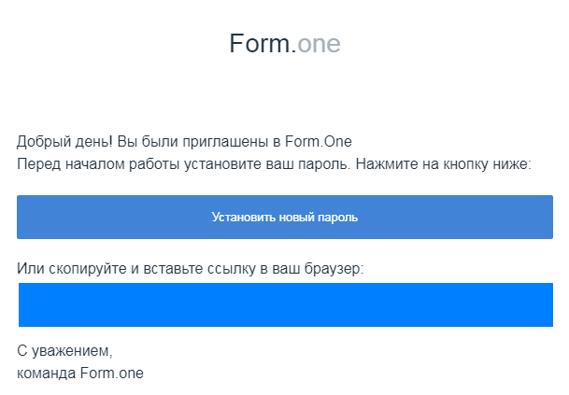
Рисунок 1. Приглашение в Систему
- Отобразится страница создания пароля. Введите пароль в поле «Новый пароль» и повторите его в поле «Повторите пароль». Нажмите кнопку «Создать новый пароль».
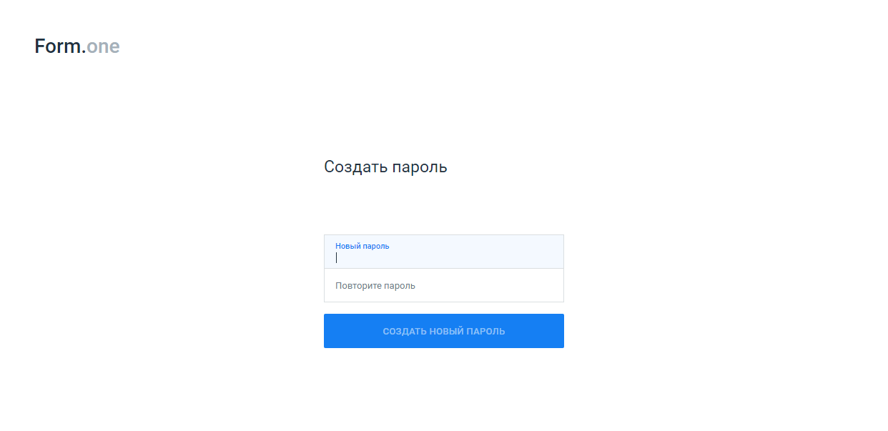
Рисунок 2. Создание пароля
Откроется главная страница Системы.
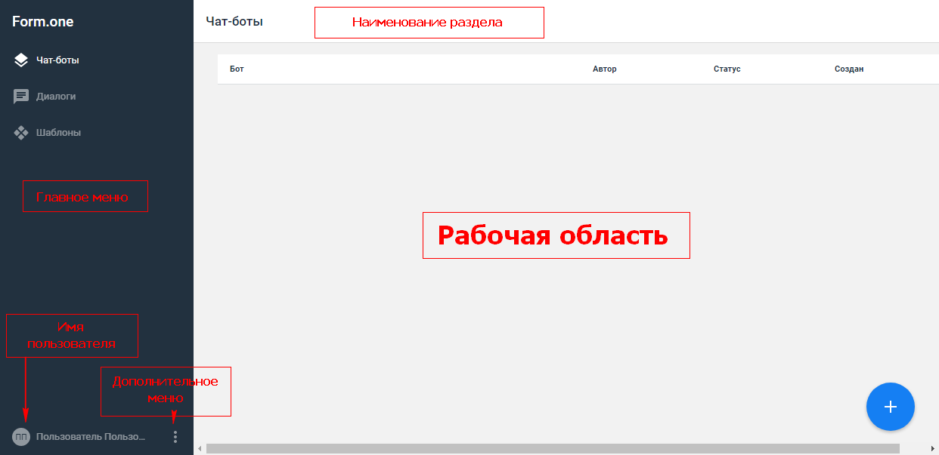
Рисунок 3. Главная страница Системы
  - Авторизация в Системе
Для входа в Систему:
- Откройте страницу авторизации в Систему. Адрес страницы авторизации можно взять в приглашении – это начало ссылки в письме. Отобразится страница авторизации.
- Введите логин — email, на который вы получали приглашение в Систему, а также пароль, который вы создавали при регистрации.
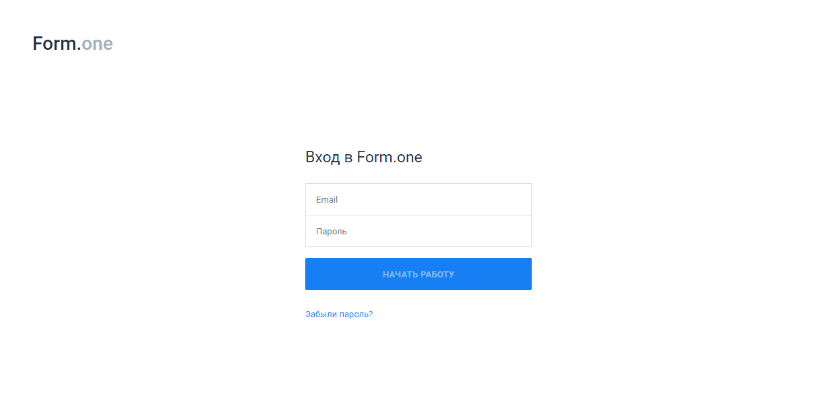
Рисунок 4. Страница авторизации в Системе
- Нажмите кнопку «Войти».
Отобразится главная страница Системы (см. Рисунок 3).

  - Выход из Системы
Для завершения сеанса работы с Системой (пользователь находится на главной странице):
- На главной странице Системы нажмите кнопку в левом нижнем углу.
- Выберите пункт меню «Выйти».
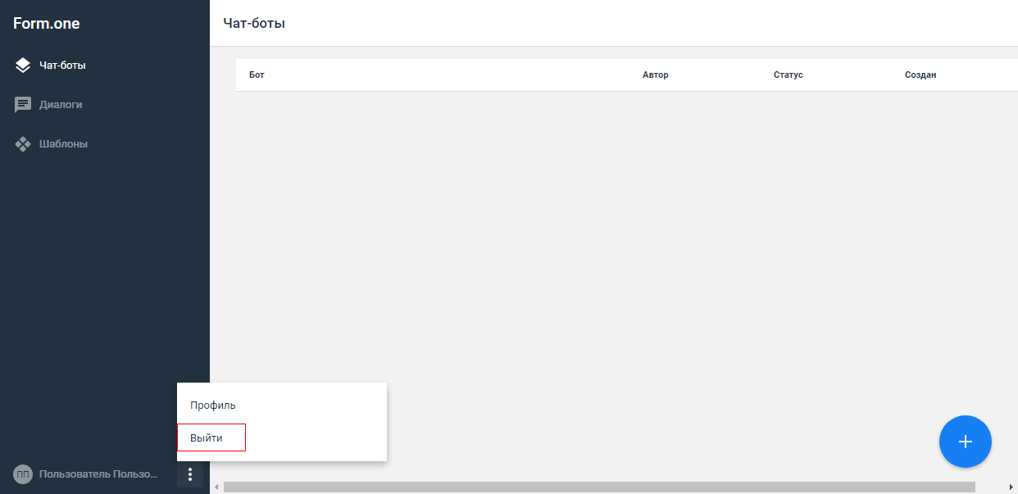
Рисунок 5. Пункт дополнительного меню «Выйти»
Сеанс работы пользователя в Системе будет завершен, отобразится страница авторизации.
Для завершения сеанса работы с Системой во время работы с шаблоном, ботом и т.д.:
- Нажмите кнопку в левом верхнем углу страницы.
- На всплывающей боковой панели главного меню нажмите кнопку .
- Выберите пункт меню «Выйти».
Сеанс работы пользователя в Системе будет завершен, отобразится страница авторизации.

  - Восстановление пароля
Для восстановления пароля пользователя выполните последовательность действий:
- Нажмите кнопку «Забыли пароль?» на странице авторизации.
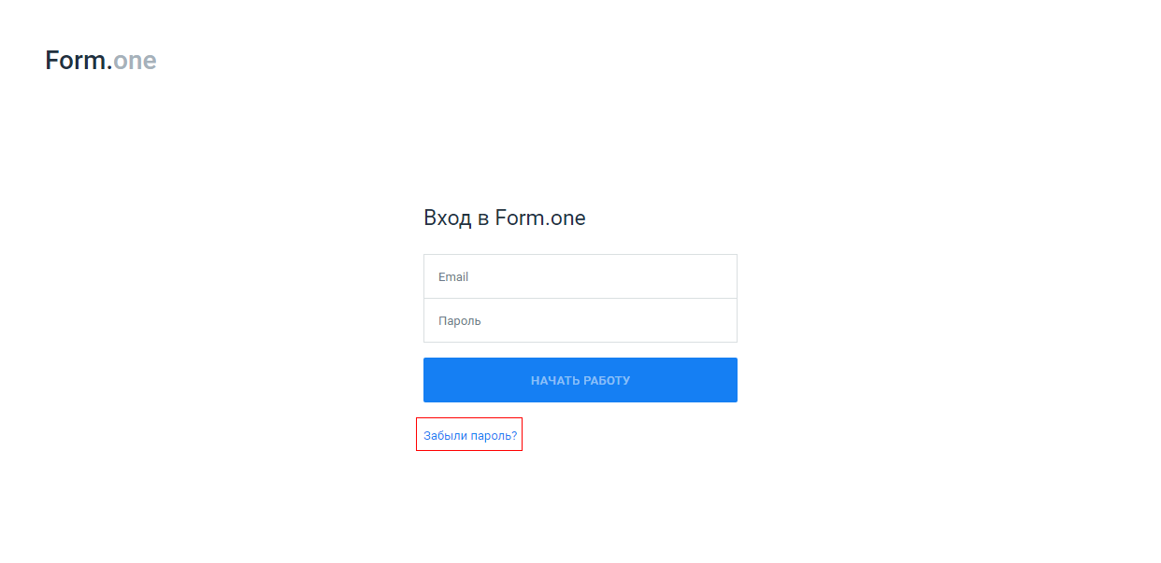
Рисунок 6. Кнопка «Забыли пароль?» на странице авторизации
- Отобразится страница «Восстановление пароля». Укажите зарегистрированный в Системе email и нажмите кнопку «Отправить ссылку». На указанный электронный адрес придет письмо с инструкцией по настройке пароля. В полученном письме нажмите кнопку «Установить пароль» или перейдите по ссылке.
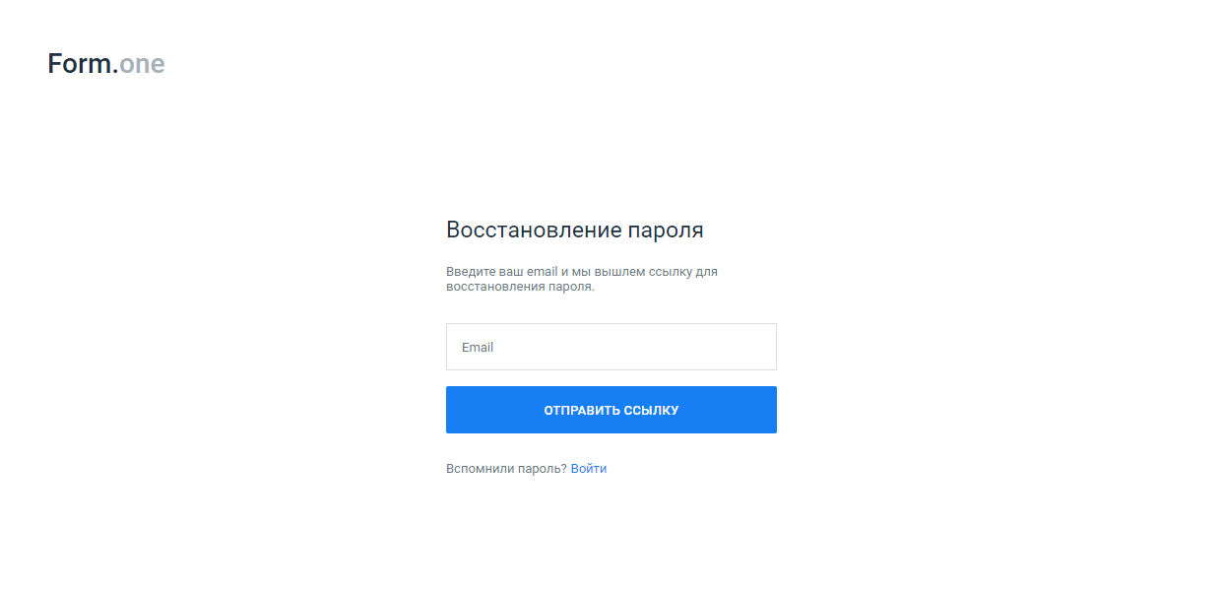
Рисунок 7. Страница восстановления пароля
- Отобразится страница изменения пароля. Введите новый пароль и повторите его. Нажмите кнопку «Создать новый пароль».
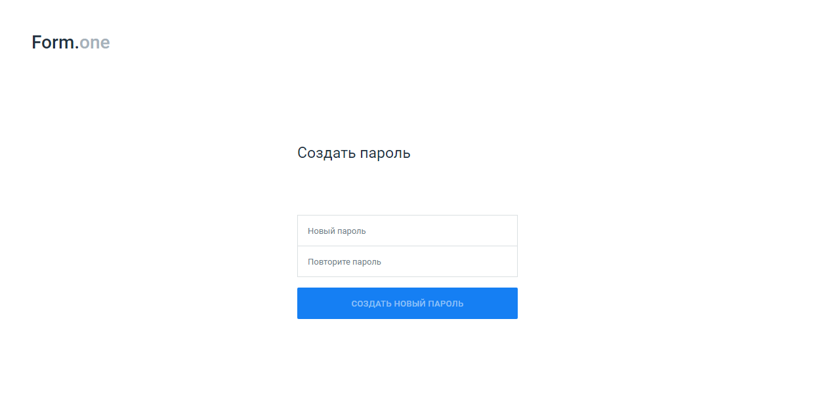
Рисунок 8. Страница изменения пароля
Пароль будет изменен, откроется стартовая страница Системы.
  - Редактирование профиля
Для редактирования профиля выполните следующие действия:
- На главной странице Системы нажмите кнопку в левом нижнем углу.
- Выберите пункт меню «Профиль». Откроется раздел с информацией об аккаунте.
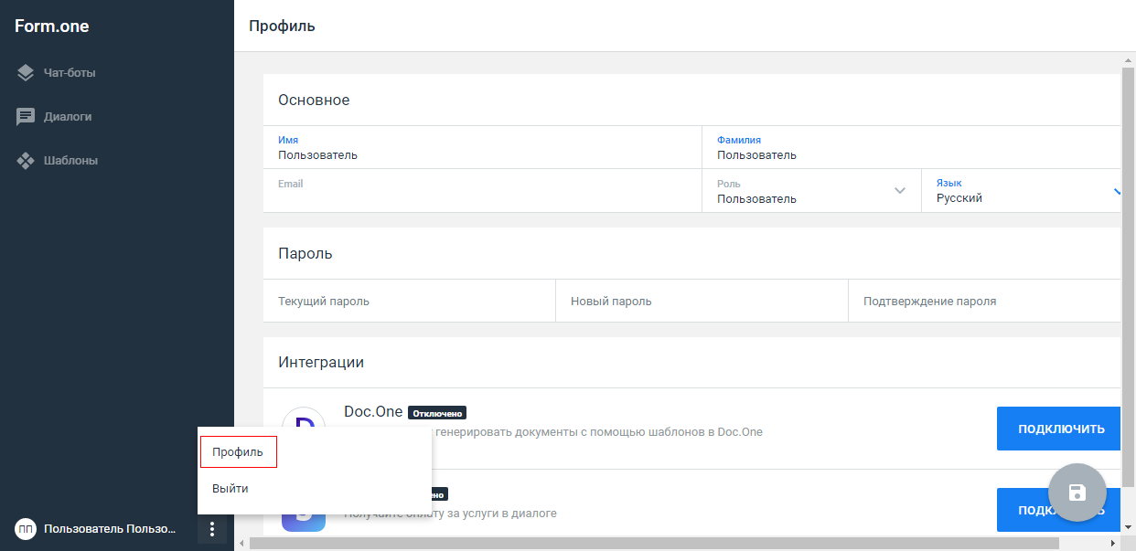
Рисунок 9. Пункт меню «Профиль»
Профиль пользователя содержит данные:
- «Имя» – имя пользователя;
- «Фамилия» - фамилия пользователя;
- «Email» – электронный адрес почты, к которой был привязан аккаунт;
- «Роль» - роль пользователя в Системе;
- «Язык» - язык интерфейса Системы.
Пользователь может изменить язык интерфейса. Для этого требуется в раскрывающемся списке выбрать язык и нажать кнопку . Для выбора доступны языки:
- русский;
- английский.
Пользователь может изменить ФИО. Для этого требуется ввести нужное значение в соответствующем поле и нажать кнопку .
Для смены пароля пользователя в блоке «Пароль» профиля выполните действия:
- Введите текущий пароль в поле «Текущий пароль». Без ввода текущего пароля смена пароля невозможна.
- Введите новый пароль в поле «Новый пароль».
- Повторите новый пароль в поле «Подтверждение пароля».
- Нажмите кнопку в правом нижнем углу экрана.
В результате пароль будет изменен.
Пользователь может подключать и отключать синхронизацию аккаунта с другими системами:
- Doc.one.
- Stripe.
Подробнее о синхронизации с внешними системами см. п. 7 Интеграция с внешними системами.

- Работа с чат-ботами
Раздел «Чат-боты» предназначен для создания, предварительного просмотра и публикации ботов для общения с респондентом. Бот представляет собой комбинацию специальных блоков, каждый из которых имеет определенную функцию: представление информации, выбор вариантов ответа, запрос данных от респондента, подготовка готового документа на основе ответов респондента, запись респондента на прием и т.д. Добавляя необходимые блоки, пользователь может составлять схему диалога с респондентом, а также редактировать ее, изменяя состав или содержимое блоков.
Для перехода к разделу выберите пункт «Чат-боты» главного меню Системы (Рисунок 10).
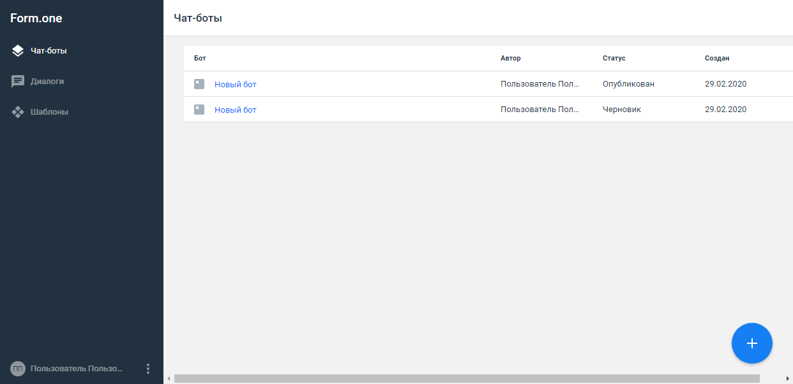
Рисунок 10. Раздел «Чат-боты»
Раздел содержит список ботов, доступных пользователю в соответствии с его правами доступа (пользователю отображаются только боты, созданные им, администратору – все боты).
Список ботов представлен в виде таблицы, которая содержит столбцы:
- «Бот» - наименование бота;
- «Автор» - пользователь, создавший бота;
- «Статус» - опубликован или нет;
- «Создан» - дата создания бота.
Для просмотра бота нажмите на его наименование в списке.
  - Создание чат-бота
Для создания чат-бота выполните последовательность действий:
- Перейдите к разделу «Чат-боты».
- Нажмите кнопку в правом нижнем углу страницы.
- Отобразится окно «Новый бот» (Рисунок 11). По умолчанию наименование чат-бота «Новый бот». Измените наименование в поле «Название».
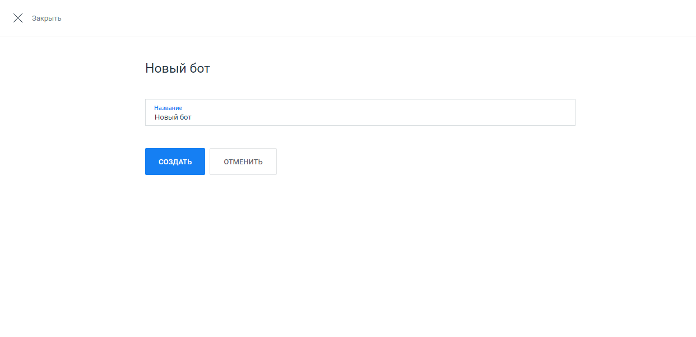
Рисунок 11. Окно «Новый бот»
- Нажмите кнопку «Создать». Отобразится страница для создания схемы бота (Рисунок 13).
- С помощью узла добавления блоков включите в схему необходимые блоки и составьте цепочку диалога с респондентом.
- Опубликуйте бот.
  - Переименование чат-бота
Для переименования чат-бота выполните последовательность действий:
- Выберите бот в списке раздела «Чат-боты» и наведите на него курсор.
- Нажмите кнопку в конце строки.
- Выберите пункт «Переименовать».
- Измените название бота в первом столбце.
- Нажмите клавишу «Enter» для сохранения изменений.
В результате чат-бот будет переименован.
  - Удаление чат-бота
Для удаления чат-бота выполните последовательность действий:
- Выберите бот в списке раздела «Чат-боты» и наведите на него курсор.
- Нажмите кнопку в конце строки.
- Выберите пункт «Удалить».
- Подтвердите удаление в отобразившемся окне (Рисунок 12).
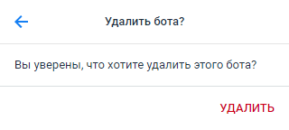
Рисунок 12. Подтверждение удаления бота
В результате чат-бот будет удален.

  - Контент чат-бота
После создания чат-бота отобразится страница бота (Рисунок 13). Каждый бот представляет собой набор блоков-сообщений бота различного типа, а также их последовательность в зависимости от ответов респондента.
Пользователь задает тип, текст и параметры блоков сообщений бота, требуемые параметры ответа респондента, а также последовательность сообщений.
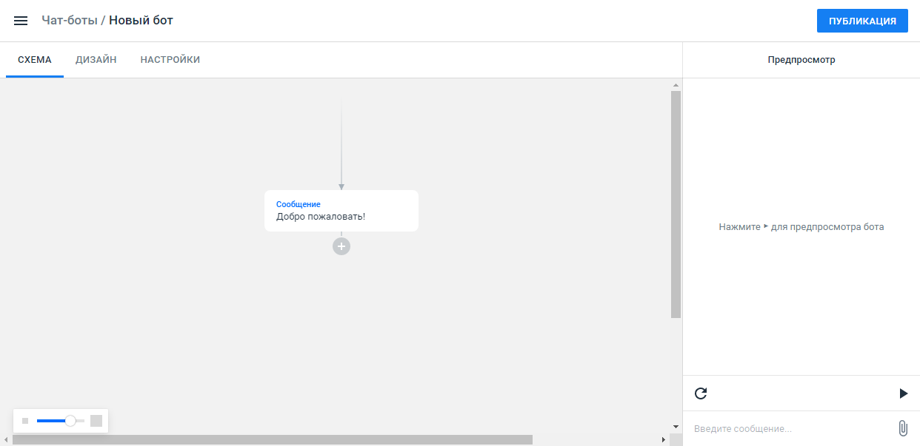
Рисунок 13. Страница создания схемы бота
Страница содержит рабочую область и боковую панель.
Рабочая область расположена на вкладках:
- «Схема» - на вкладке представлено схематическое изображение алгоритма диалога: последовательность блоков-сообщений бота и их взаимосвязь;
- «Дизайн» - на вкладке содержатся параметры оформления бота.
- «Настройки» - на вкладке можно просмотреть и изменить название бота и ответственного.
Боковая панель отображает информацию в зависимости от выбранной вкладки или блока диалога.
    - Добавление блока
После создания бота отображается вкладка «Схема» с автоматически добавленным блоком сообщения «Добро пожаловать!». Пользователь может добавить блок до или после сообщения. Для этого:
- Наведите курсор на область выше или ниже блока.
- Нажмите на отобразившуюся кнопку (если блок добавляется в конце диалога, нажмите кнопку ).
- Выберите тип блока в списке.
- Блок будет добавлен в диалог. Настройте параметры блока на боковой панели.
В результате блок будет добавлен и автоматически выбран на схеме бота. Для выбранного блока Система отображает:
- форму задания параметров;
- путь от стартового блока до него.
Параметры на боковой панели отображаются в зависимости от типа блока.

    - Редактирование блока
Для редактирования блока:
- Выберите блок на схеме.
- Справа от схемы отобразится панель параметров. Измените параметры блока.
Изменения сохранятся автоматически, блок будет отредактирован.

    - Удаление блока
Для удаления блока:
- Выберите блок на схеме.
- Справа от схемы отобразится панель параметров. Нажмите кнопку в заголовке панели параметров.
- Измените параметры блока.
Изменения сохранятся автоматически, блок будет удален.
Примечание. Удаление не доступно для стартового блока «Сообщение».

    - Типы блоков
В Системе доступно добавление блоков различного типа. В таблице ниже содержится краткая информация по типам блоков.
Таблица 3. Типы блоков
Тип | Описание
Сообщение | Позволяет добавить в схему бота информационное текстовое сообщение, не требующее ответа от респондента. По умолчанию блок присутствует на стартовой странице бота и содержит сообщение «Добро пожаловать!».
Выбор ответа | С помощью блока пользователь может добавить в чат вопрос с выбором варианта ответа. В результате выбора блока «Выбор ответа» Система автоматически добавит в схему блок вопроса («Выбор ответа») и два блока ответа («Ответ»).
Переход | Отвечает за установку новых связей между блоками. Система позволяет добавить блок на место узла, следующего за блоком, не имеющим исходящей связи («Сообщение», «Сбор данных», «Выбор ответа», «Doc.one»).
Вставка бота | Позволяет использовать сторонний бот в рамках существующего: осуществляется переход в другой бот, но после последнего сообщения диалог возвращается к сообщению бота, в котором находится блок «Вставка бота».
Сбор данных | Позволяет добавить в чат вопрос, подразумевающий получение сообщения с ответом от респондента. Вопрос в блоке «Сбор данных» может предполагать ответ респондента в виде текста, прикрепленных файлов или выбор ответа респондентом из предложенных в списке.
Форма | Позволяет собрать данные с респондентов, не задавая последовательно вопросы в блоках «Сбор данных», а объединив все вопросы в одной форме.
Условие | Позволяет перейти в нужную ветку диалога в зависимости от условий, не запрашивая при этом выбора респондента. Например, в зависимости от города, времени и т.д.
Doc.one | Предназначен для сбора информации от респондента для последующего формирования готового документа. Указанный блок доступен при формировании схемы бота только в случае интеграции Системы c сервисом Doc.one.
Оплата | Предоставляет возможность оплачивать услуги в диалоге с ботом через сервис Stripe. Работа с блоком доступна при подключении аккаунта сервиса электронных платежей в профиле пользователя.
Событие | Предназначен для записи пользователей на прием через бота. Бот подключается к сервисам Google Calendar и Microsoft Outlook 365, в которых респондент может отметить дату и время встречи.
Вычисления | Позволяет рассчитать какой-либо параметр в процессе работы бота.
Авторизация | Позволяет производить авторизацию респондента в процессе работы бота.
Webhook | Универсальный блок, который позволяет интегрироваться с любым сервисом, имеющим API. Например, передавать заявки в CRM или создавать тикеты в системе управления задач и проектов на основе собранных данных.
Скрипт | Позволяет выполнять скрипты на языке JavaScript.
AI блок | Ищет ответ на вопрос пользователя по ключевым словам среди заданных ботов.
Email сообщение | Отправляет электронное письмо указанным адресатам с адреса noreply@form.one

    - Добавление и редактирование блока «Сообщение»
Блок «Сообщение» позволяет добавить на схему бота информационное текстовое сообщение, не требующее ответа от респондента. Например:
- «Привет!»;
- «Отлично, вы указали, что придете в офис №5. Он работает каждый день с 9 до 6»;
- «Спасибо, наш диалог завершен».
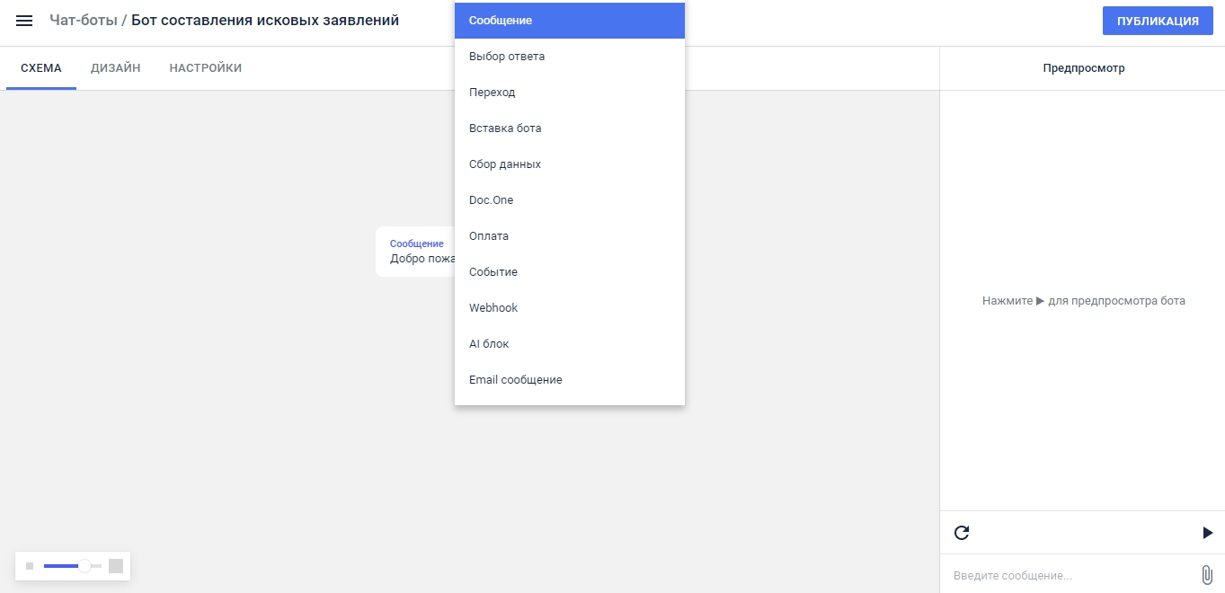
Рисунок 14. Блок типа «Сообщение»
Боковая панель содержит следующие параметры блока «Сообщение»:
- «Содержимое» – текст, который будет содержать сообщение. В любой момент можно отредактировать сообщения в блоке. Для этого следует нажать на него на схеме и отредактировать текст в поле «Содержимое». Изменения сохраняются автоматически. Система позволяет оставить поле для ввода сообщения пустым.
- «Задержка» - время, через которое появится сообщение после предыдущего. Чтобы приостанавливать работу бота на время, которое потребуется респонденту для поиска информации или оформления документов, следует указать период задержки работы бота в поле для ввода данных «Задержка» в формате «3d 6h 15m 15s». Дойдя до этого блока, бот не опубликует следующее сообщение до тех пор, пока не пройдет указанное время.
В блок также можно добавить дополнительное сообщение или изображение. Для этого:
- Нажмите кнопку «Добавить сообщение».
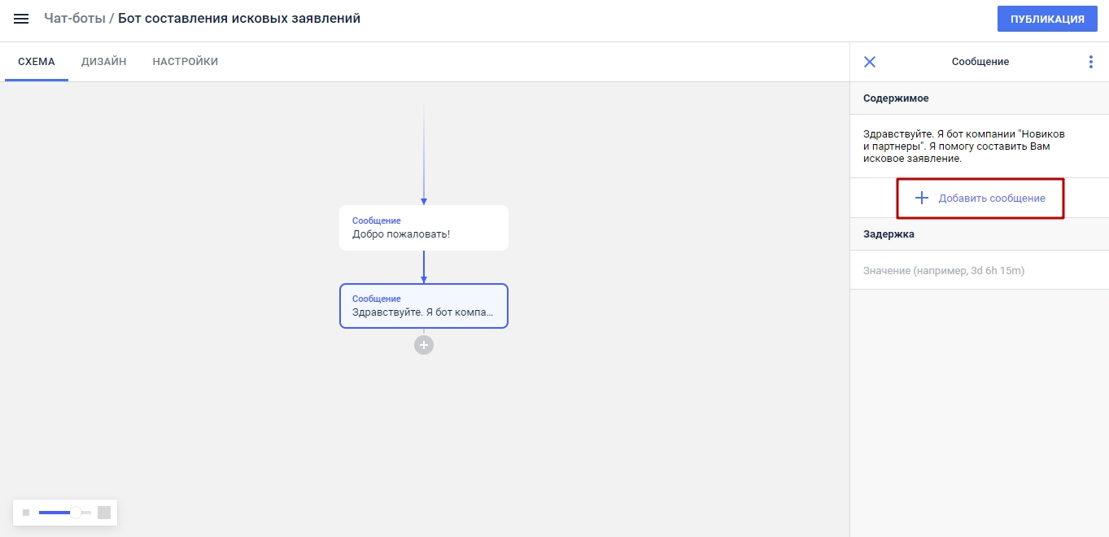
Рисунок 15. Кнопка «Добавить сообщение»
- Выберите пункт меню:
«Текст» - для добавления дополнительного текстового сообщения;
«Изображение» - для добавления изображения к сообщению.
- Если был выбран «Текст», отобразится еще одно поле для ввода сообщения.
- Если был выбран пункт меню «Изображение», отобразится диалоговое окно поиска и загрузки изображения. Файл изображения не должен превышать 10 Мб.
В диалоге дополнительное сообщение будет отображаться отдельно. Сообщения из одного блока «Сообщение» появляются друг за другом с задержкой в 1200 мс. Между выводом последнего сообщения из блока «Сообщение» и первым сообщением из следующего блока проходит 1200 мс.
Для цитирования в диалоге ответов респондента необходимо присвоить этому ответу переменную, после чего в блоке «Сообщение» в поле «Содержимое» ввести символ @, а за ним - значение переменной. В диалоге вместо данного обозначения Система отобразит последний ответ респондента, которому было присвоено соответствующее значение переменной.
Для публикации в диалоге изображения или файла через переменную необходимо в текстовом сообщении блока прописать переменную в формате @file, @file.0. Если файлом является изображение, то в диалоге публикуется изображение. Иначе - файл для загрузки.
Для удаления основного или дополнительного сообщений в поле «Содержимое»:
- Наведите курсор на сообщение, которое требуется удалить.
- Нажмите на отобразившуюся кнопку справа от сообщения.
- Выберите пункт меню «Удалить».
В результате сообщение будет удалено.

    - Добавление и редактирование блока «Выбор ответа»
Блок «Выбор ответа» предназначен для предоставления респонденту возможности выбрать вариант ответа из списка ответов, предложенного ботом. Данная возможность актуальна, например, когда респондент должен выбрать офис, в который ему удобнее будет подъехать; указать свой пол; семейное положение, и т.д.
При добавлении на схему блока «Выбор ответа», одновременно с ним будут добавлены варианты ответа (по умолчанию: «Да» и «Нет»).
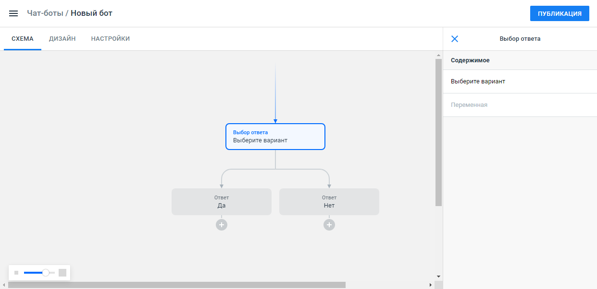
Рисунок 16. Блок «Выбор ответа»
Боковая панель содержит следующие параметры блока «Выбор ответа»:
- «Содержимое» – текст, который будет содержать текст блока. В любой момент можно отредактировать текст. Для этого следует выбрать блок на схеме и отредактировать текст в поле «Содержимое». Изменения сохраняются автоматически. Система позволяет оставить поле для ввода сообщения пустым. По умолчанию блок содержит текст: «Выбор ответа».
- «Переменная» - для использования ответа респондента в последующих сообщениях бота: введите в поле «Переменная» значение переменной (name, address, orgtype и т.п.). В процессе диалога Система присвоит соответствующее значение переменной ответу, который выберет респондент.
Для каждого варианта ответа доступны параметры на боковой панели:
- «Содержимое» – текст, который будет содержать текст ответа. В любой момент можно отредактировать текст. Для этого следует выбрать ответ на схеме и отредактировать текст в поле «Содержимое». Изменения сохраняются автоматически. Система позволяет оставить поле пустым. По умолчанию ответы содержат текст «Да» и «Нет».
- «Задержка» - время, через которое появится ответ после предыдущего. Чтобы приостанавливать работу бота на время, следует указать период задержки работы бота в поле для ввода данных «Задержка» в формате «3d 6h 15m 15s». Дойдя до этого ответа, бот не опубликует следующий до тех пор, пока не пройдет указанное время.
Доступно добавление дополнительных блоков с вариантами ответа («Ответ») на схему бота. Для этого нажмите на узел между блоками «Выбор ответа» и «Ответ». Дополнительный блок будет добавлен на схему бота.
Для удаления варианта ответа:
- Выберите ответ, который требуется удалить, на схеме бота.
- Нажмите кнопку в правом верхнем углу боковой панели.
- Выберите пункт меню «Удалить».
В результате ответ будет удален.
Внимание! Удаление доступно для любого варианта ответа, но если вариантов три и больше (то есть после удаления должно остаться как минимум два варианта ответа).
Если блок «Выбор ответа» имеет исходящую и входящую связь с другими блоками, то при его удалении пользователю будет предложено отменить действие или подтвердить процесс удаления, поскольку в данном случае при удалении блока «Выбор ответа» другие блоки также будут удалены.
Примечание. Для выбора ответа в диалоге респондент может нажать на один из предложенных вариантов или ввести текст, содержащий вариант ответа.

    - Добавление и редактирование блока «Переход»
Блок «Переход» предназначен для установки новых связей между блоками. Система позволяет добавить блок на место узла, следующего за блоком, не имеющим исходящей связи («Сообщение», «Выбор ответа», «Сбор данных», «Doc.one», «Webhook»).
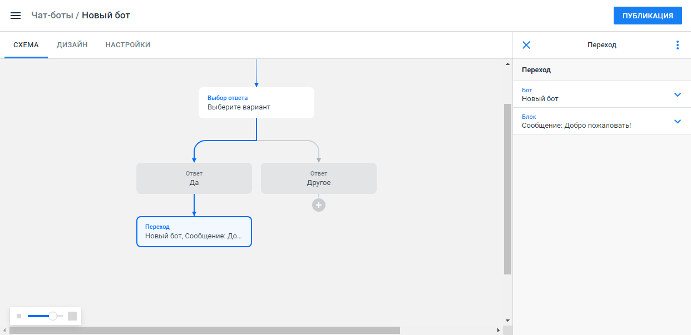
Рисунок 17. Блок типа «Переход»
Боковая панель содержит следующие параметры блока «Переход»:
- «Бот» - выбор чат-бота, к которому требуется осуществить переход.
- «Блок» - выбор блока, к которому требуется осуществить переход. Блоки в списке отсортированы по дате создания
После настройки параметров связь между блоком «Переход» и выбранным блоком отобразится на схеме.
Пользователь также может настроить переход к блоку непосредственно на схеме бота. Для этого нажмите кнопку в правой части поля «Выберите блок», а затем выберите блок, к которому требуется осуществить переход, на схеме.
    - Добавление и редактирование блока «Вставка бота»
Блок «Вставка бота» позволяет использовать сторонний бот в рамках существующего. То есть осуществляется переход в другой бот, но после последнего сообщения диалог возвращается к сообщению бота, в котором находится блок «Вставка бота».
Боковая панель содержит следующие параметры блока «Вставка бота»:
- «Бот» - выбор чат-бота, в который требуется перенаправить пользователя.
- «Блок» - выбор блока, с которого чат-бот начнет работать.
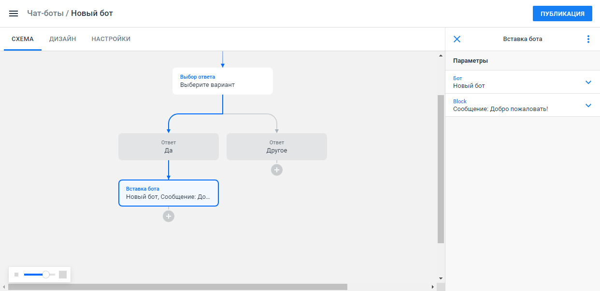
Рисунок 18. Блок типа «Вставка бота»
Блок «Вставка бота» может ссылаться только на стороннего бота и не может ссылаться на блок «Переход» или «Вставка бота».
    - Добавление и редактирование блока «Сбор данных»
Блок «Сбор данных» позволяет добавить в чат вопрос, ответ на который позволит получить информацию, но не влияет на дальнейшее развитие диалога. Например, ФИО респондента. Вопрос в блоке «Сбор данных» может предполагать ответ респондента в виде текста, прикрепленных файлов или выбор ответа из предложенных в списке.
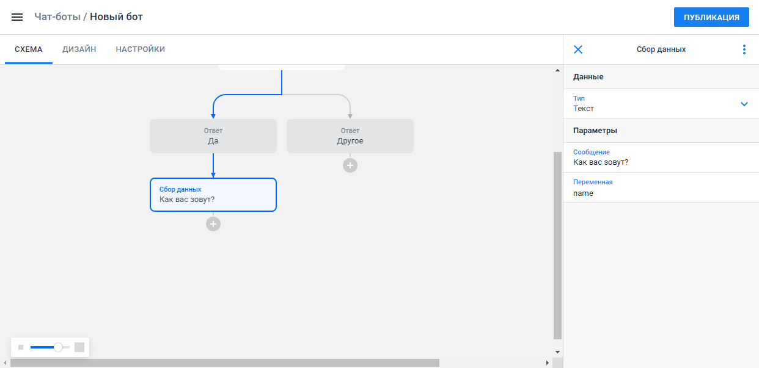
Рисунок 19. Блок типа «Сбор данных»
Боковая панель содержит следующие параметры блока «Сбор данных»:
- «Данные» - блок выбора типа и формата данных:
«Тип» - выбор типа данных из выпадающего списка:
«Текст» - используется, если в качестве ответа необходимо получить текстовое сообщение;
«Список» - используется для выбора респондентом одного варианта из предложенных;
«Список (мультивыбор)» - используется для выбора респондентом нескольких вариантов из предложенных;
«Файл» - тип блока используется, если требуется, чтобы респондент в ответ прислал файл. Доступна загрузка нескольких файлов одновременно. Ограничения по количеству загружаемых файлов и их размеру в Системе отсутствуют. Пользователь и респондент имеют возможность скачать любой загруженный файл из диалога, нажав на него;
«Местоположение» - используется, если необходимо получить данные о местоположении респондента.
«Email» - используется, если необходимо получить в ответном сообщении электронный адрес пользователя. Ответ респондента проходит валидацию на соответствие маске электронного адреса;
«Дата» - при использовании этого типа блока, респонденту отобразится календарь, в котором он может выбрать дату;
«Число» - используется, если необходимо получить в ответном сообщении респондента число. При этом, может быть указан формат числа (целое или дробное);
«Регулярное выражение» - используется для сбора информации по определенному шаблону. Например, так можно получить от респондента номер телефона, адрес, номер паспорта, включая дату и место выдачи, и т.д.
«Формат» - выбор формата отображения даты или чисел, доступен только для данных типа «Дата», «Число», «Регулярное выражение».
- «Параметры» - настройки блока:
«Сообщение» - текст вопроса.
«Сообщение валидации» - ответ бота, если пользователь указал данные, не соответствующего формата. Сообщение будет повторяться до тех пор, пока пользователь не укажет верные данные. Поле недоступно для данных типа «Текст», «Файл», «Список», «Список (мультивыбор)».
«Переменная» - для использования ответа респондента в последующих сообщениях бота введите в поле «Переменная» значение переменной (name, address, orgtype и т.п.). В процессе диалога Система присвоит соответствующее значение переменной ответу, который выберет респондент.
«Список» - поле доступно для данных типа «Список» и «Список (мультивыбор)». В данном поле требуется указать варианты для выбора респондентом. Каждый вариант указывается с новой строки.
      - Использование регулярных выражений для сбора информации
Некоторые данные, которые требуется получить от респондента, могут содержать разную информацию, но соответствовать определенному шаблону (например, номер телефона, адрес, номер паспорта, включая дату и место выдачи, и т.д.). Для сбора таких данных используйте блок «Сбор данных» с типом «Регулярное выражение». Для примера предположим, что необходимо узнать номер телефона респондента. Респондент может указать его, начиная с +7 или 8, использовать пробелы, скобки, тире и пр. При этом Система все равно квалифицирует номер телефона и сохранит его в результатах диалога, либо остановит бот, если пользователь написал сообщение, не содержащее номера телефона.
Для получения номера телефона от респондента:
- Добавьте блок «Сбор данных» на схему бота.
- На боковой панели выберите в поле «Тип» значение «Регулярное выражение».
- В поле «Формат» задайте маску: ^((8|\+7)[\- ]?)?(\(?\d{3}\)?[\- ]?)?[\d\- ]{7,10}$ (данной маске соответствуют российские мобильные телефонные номера, а также городские с кодом из трех цифр).
- В поле «Сообщение» напишите вопрос. Например: «Укажите номер телефона».
- В поле «Сообщение валидации» укажите сообщение, которое будет отображаться респонденту, если тот не указал номер телефона. Например: «Вы не указали номер телефона. Пожалуйста, укажите номер телефона».
В результате, если в процессе диалога респондент укажет номер телефона, данные будет сохранены в результатах диалога и доступны для просмотра. Если респондент не ответит на вопрос или напишет ответ, не содержащий номер телефона, диалог будет остановлен ботом до момента получения телефона.
      - Доступ через переменные ко всем загруженным респондентом файлам
Респондент может загрузить неограниченное количество документов в Систему. Для последующего использования всех этих файлов, а также для передачи их в другие системы с помощью блоков «Webhook» и «Скрипт», используются переменные.
Для этого в поле «Переменная» блока «Сбор данных» с типом «Файл» укажите переменную, например, «filevar».
В результате первому загруженному файлу присваивается переменная «filevar», а остальные формируют массив данных. То есть для доступа к ним нужно использовать переменные @filevar.0, @filevar.1 и т.д. Например, для публикации этих файлов в последующих ботах диалога, добавьте сообщение с массивом переменных, как показано на рисунке Рисунок 20. В случае обращения к переменной @filevar будет доступен первый загруженный файл.
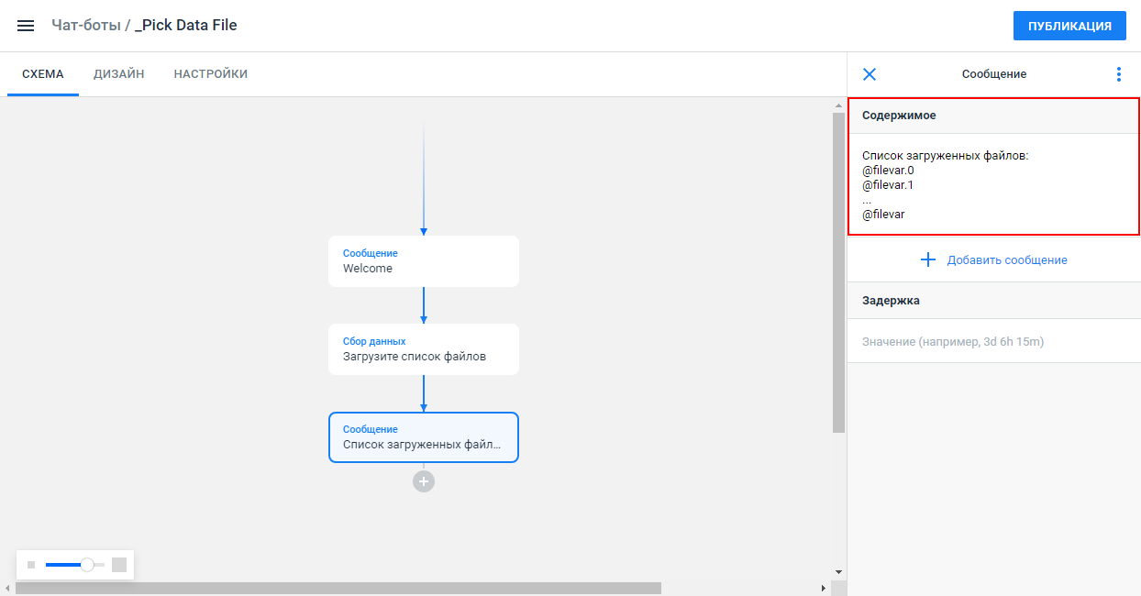
Рисунок 20. Публикация нескольких файлов через переменную
Если пользователь прервал загрузку некоторых загружаемых файлов, то в массиве будут доступны только загруженные файлы.
Все функции по работе с файлами также применимы к файлам в массиве.
Данные переменные могут быть использованы в блоках «Webhook» или «Скрипт» для передачи в другие системы в качестве файла.
      - Получение данных о местоположении респондента
Для получения данных о местоположении респондента:
- Добавьте блок «Сбор данных» на схему бота. Отобразится боковая панель с параметрами блока.
- На боковой панели выберите в поле «Тип» значение «Местоположение». Отобразятся поля настройки запроса местоположения.
- В поле «Сообщение» сформулируйте вопрос респонденту. Сообщение отобразится на схеме бота.
- В поле «Тип местоположения» выберите тип определения местоположения:
«Только текущая позиция» - запрашивается доступ к автоматическому определению местоположению. Если респондент одобрит доступ, местоположение будет опубликовано. Если доступ не будет разрешен, отобразится сообщение, что Система не может определить местоположение.
«Любая позиция» - в диалоге будет опубликована карта, на которой пользователь может сам отметить свое местоположение.
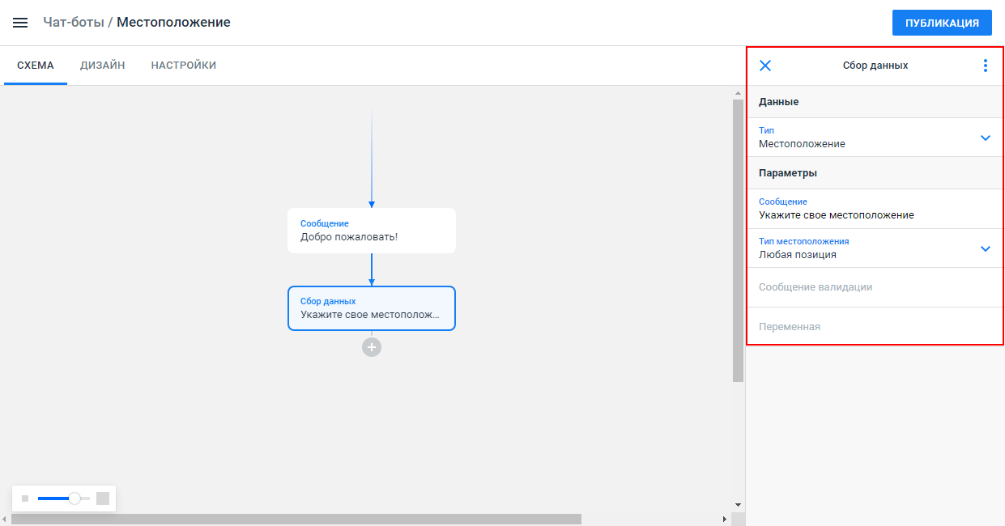
Рисунок 21. Добавление блока «Сбор данных» с типом «Местоположение»
- Добавьте сообщение валидации (то сообщение, которое будет опубликовано, если сервис не может получить корректного ответа респондента), укажите переменную, если требуется использовать местоположение дальше в диалоге или передавать его в другие системы.
Во время диалога бот опубликует сообщение блока и кнопку «Выбрать местоположение». После того, как респондент нажмет кнопку, отобразится запрос разрешения отправлять данные геопозиционирования. В зависимости от указанного в параметрах типа запроса, местоположение будет передано автоматически, либо отобразится карта, на которой респонденту нужно будет отметить свое положение.
    - Добавление и редактирование блока «Форма»
Блок «Форма» позволяет собрать данные с респондентов, не задавая последовательно вопросы в блоках «Сбор данных», а объединив все вопросы в одной форме.
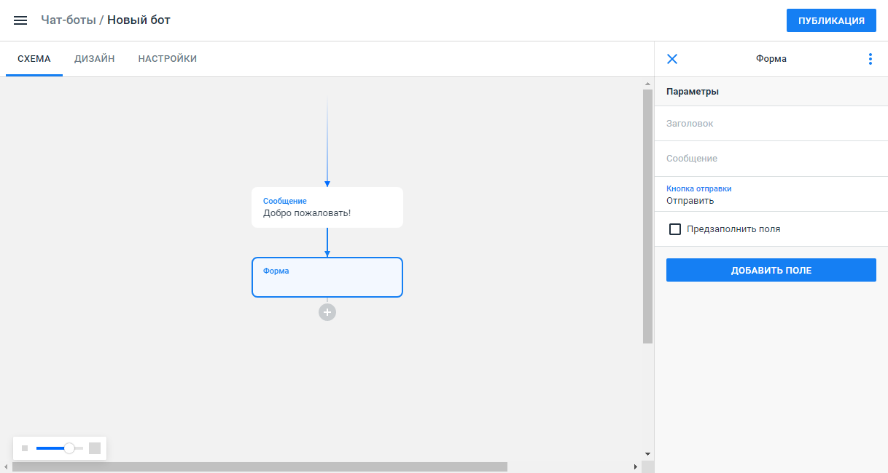
Рисунок 22. Блок типа «Форма»
Боковая панель содержит следующие параметры блока «Форма»:
- «Параметры» - поля для редактирования блока:
«Заголовок» - заголовок формы;
«Сообщение» - сообщение бота, которое бот будет отображать перед публикацией формы;
«Кнопка отправки» - наименование кнопки, при нажатии на которую все ответы пользователя будут отправляться в диалог. По умолчанию кнопка называется «Отправить»;
«Предзаполнить поля» - если флаг установлен, в диалоге будут автоматически заполняться те поля, информация по которым была получена ранее.
- «Добавить поле» - кнопка для добавления полей в форму.
Для того чтобы собрать с респондента большой набор данных:
- Добавьте блок «Форма» на схему бота.
- В поле «Сообщение» напишите сообщение с просьбой заполнить форму, например: «Заполните анкету и нажмите кнопку «Отправить»».
- В поле «Заголовок» напишите заголовок формы, например «Анкета».
- В поле «Кнопка отправки» укажите наименование кнопки, нажав на которую респондент сможет опубликовать свои ответы, или оставьте наименование по умолчанию.
- Нажмите кнопку «Добавить поле» для добавления поля в анкету. Отобразится форма задания параметров нового поля (Рисунок 23).
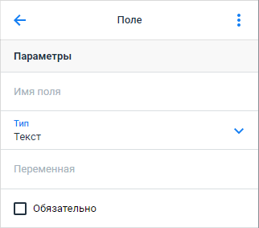
Рисунок 23. Параметры поля формы сбора данных
- Укажите параметры поля. В строке «Имя поля» укажите наименование поля формы.
- В строке «Тип» выберите тип данных, которые нужно собрать (соответствует типам данных в блоке «Сбор данных», за исключением типа «Список (мультивыбор)»).
- Для использования ответа респондента в последующих сообщениях бота введите в поле «Переменная» значение переменной (name, address, orgtype и т.п.). В процессе диалога Система присвоит соответствующее значение переменной ответу, который выберет респондент.
- В зависимости от типа данных, могут отобразиться поля «Формат» и «Сообщение валидации», которые также следует заполнить. Подробнее об этих сообщениях см. п. 4.4.9 Добавление и редактирование блока «Сбор данных».
- Установите флаг «Обязательно», если данное поле обязательно для заполнения.
- Нажмите кнопку в левом верхнем углу панели для возвращения к параметрам формы. Добавленное поле отобразится в нижней части панели.
- Аналогично добавьте другие поля формы.
В результате при проведении диалога респонденту будет представлено несколько полей для заполнения данных и кнопка для отправки ответа. Пример блока «Форма» в диалоге представлен на рисунке Рисунок 24.
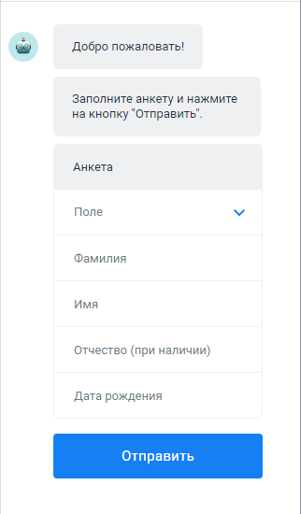
Рисунок 24. Пример блока «Форма» в диалоге
Для изменения поля в списке «Форма»:
- Выберите поле в списке на боковой панели.
- Нажмите кнопку справа от поля.
- Выберите пункт меню «Изменить».
- В результате отобразится форма заполнения параметров поля. Измените параметры.
Все изменения сохранятся автоматически.
Для удаления поля:
- Выберите поле в списке на боковой панели.
- Нажмите кнопку справа от поля.
- Выберите пункт меню «Удалить поле».
Поле будет удалено. Удаление поля доступно также с формы задания параметров поля. Для этого нажмите кнопку в правом верхнем углу панели и выберите пункт «Удалить поле».
    - Добавление и редактирование блока «Условие»
Блок «Условие» позволяет перейти в нужную ветку диалога в зависимости от условий, не запрашивая при этом выбора респондента. Например, в зависимости от города, времени и т.д.
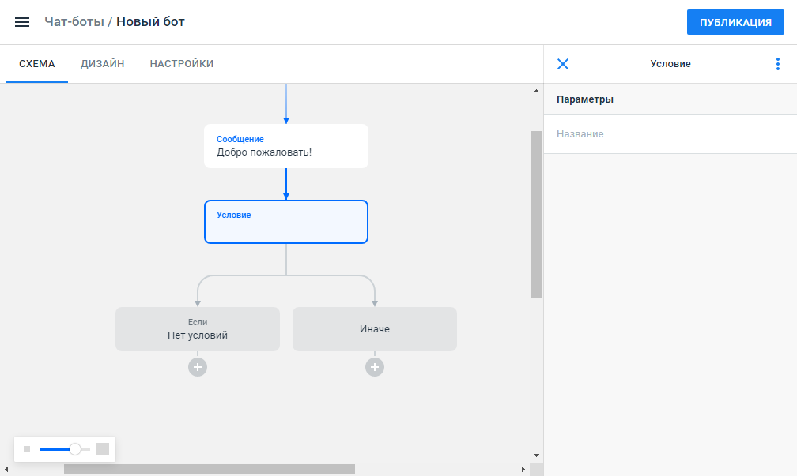
Рисунок 25. Блок типа «Условие»
Блок «Условие» можно добавить до любого блока (кроме «Ответ») и после любого блока (кроме «Выбор ответа» и «Переход»).
Боковая панель содержит следующие параметры блока «Условие»:
- «Параметры» - поля для редактирования блока:
«Название» - название блока.
Для того чтобы добавить переход к ветке диалога в зависимости от условий, выполните следующую последовательность действий:
- Добавьте блок «Условие».
- В поле «Название» боковой панели укажите наименование блока.
- Выберите блок «Если». Укажите название блока на боковой панели.
- Добавьте условия, при выполнении которых диалог будет развиваться по данной ветке. Для этого нажмите кнопку «Добавить условие» (Рисунок 26).
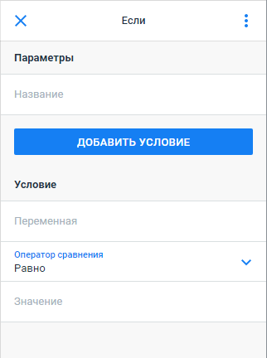
Рисунок 26. Добавление условия
- В нижней части панели отобразятся поля для добавления условия. Укажите переменную, значение которой будет сравниваться с условием. Выберите оператор в списке и укажите значение. Для некоторых операторов значение указывать не требуется («Содержит данные», «Не содержит данных»).
- Условий можно добавить сколько угодно. Для добавления еще одного условия нажмите кнопку «Добавить условие» - поля для задания условия отобразятся ниже.
- Для удаления условия наведите курсор на заголовок условия, которое требуется удалить, нажмите на отобразившуюся кнопку и выберите пункт «Удалить».
- Для добавления еще одного варианта развития диалога, наведите курсор на разветвление условий ниже блока «Условие» и нажмите на отобразившуюся кнопку . Укажите название созданного блока и задайте условия.
В результате в зависимости от указанных условий развитие диалога будет происходить по одной из веток. Если в каком-то блоке «Если» удовлетворяются все условия, то бот выбирает данную ветку. Если хотя бы одно условие не выполняется, происходит переход к следующему блоку – и так до блока «Иначе». Блок «Иначе» не подлежит редактированию или удалению.
Для удаления блока «Если»:
- Выберите блок на схеме.
- Нажмите кнопку в заголовке боковой панели.
- Выберите пункт «Удалить».
- Если после блока «Если» располагаются другие блоки, то Система запросит подтверждение удаления. Нажмите кнопку «Удалить».
В результате блок будет удален. Блок «Если» нельзя удалить, когда он единственный.
Массивы данных не сравниваются, то есть при попытке сравнить массивы данных бот будет переходить к следующему блоку «Если».
За отсутствие данных принимается пустая строка, значение «null» и пустой массив.
Блок позволяет сравнивать целые и дробные числа (например, 1 = 1.0, 0 = 0.0).
Разные типы данных не сравниваются. Например, текст, содержащий число, и число.
При сравнении текстовых данных не учитывается регистр.
Сравнение дат происходит с учетом времени. Если пользователь указал 21.02.2019, то для Системы это значит 21.02.2019 00:00:00. Для различных преобразований дат пользователь может использовать @cformatd().
Работа блока в диалоге никак не отображается и не будет видна респонденту.
    - Добавление и редактирование блока «Doc.one»
Блок «Doc.one» предназначен для публикации в диалоге файла, сформированного в системе Doc.one на основе ответов респондента. Указанный блок доступен при формировании схемы бота только в случае интеграции Системы c сервисом Doc.one. Подробнее о синхронизации с Doc.one см. п. 7.1.1.
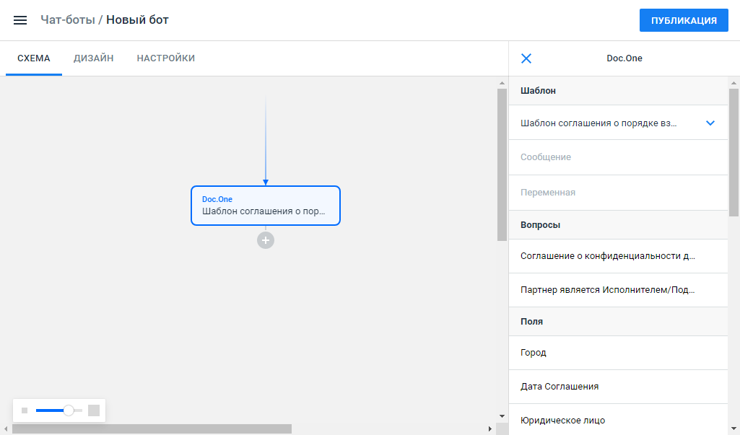
Рисунок 27. Блок типа «Doc.one»
Блок «Doc.one» отображается в списке доступных блоков только для тех пользователей, которые подключили синхронизацию с системой Doc.one.
Боковая панель содержит следующие параметры блока «Doc.one»:
- «Шаблон» - поля для редактирования основных параметров блока:
«Шаблон» - поле для выбора шаблона, по которому будет формироваться документ на основании ответов респондента. Для выбора начните ввод наименования шаблона – в списке останутся только шаблоны, удовлетворяющие условиям поиска;
«Сообщение» - текст сообщения, которое будет опубликовано ботом перед публикацией документа;
«Переменная» - для использования сгенерированного файла в последующих сообщениях бота введите в поле «Переменная» значение переменной (file, document и т.п.).
- «Вопросы» - список вопросов из шаблона;
- «Поля» - список полей из шаблона. Доступно изменение порядка полей в списке при помощи Drag&Drop.
Пользователю доступно изменение настроек вопросов и полей. Для этого:
- Выберите вопрос/поле на боковой панели.
- Нажмите кнопку .
- Выберите пункт «Настройки».
- Отобразится окно редактирования настроек вопроса/поля. Пользователю доступно изменение сообщения и добавление переменной (Рисунок 28).

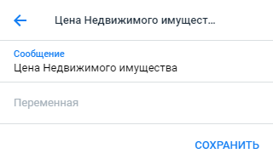
Рисунок 28. Окно редактирования настроек вопроса/поля
- Нажмите кнопку «Сохранить» для сохранения изменений.
В результате параметры вопроса/поля будут изменены.
Пользователь может отключить вопрос/поле, чтобы бот не публиковал его в диалоге (например, если ответ на данный вопрос был получен ранее). Для этого:
- Выберите вопрос/поле на боковой панели.
- Нажмите кнопку .
- Выберите пункт «Отключить».
В результате вопрос будет пропускаться ботом в диалоге, ответ для него берется из значений по умолчанию (как было настроено в шаблоне Doc.one).
На боковой панели вопрос отображается полупрозрачным шрифтом (Рисунок 29).
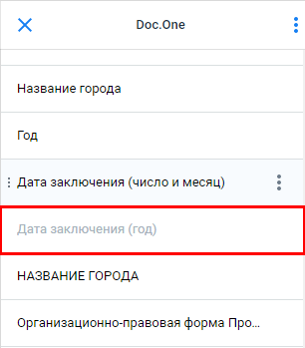
Рисунок 29. Отключение вопроса/поля
Для включения вопроса нажмите кнопку и выберите пункт «Включить».
Бот последовательно публикует сообщения, текст которых соответствует названию вопросов и полей, в порядке (сверху вниз), котором они расположены в шаблоне в системе Doc.one. Сначала бот публикует сообщения, связанные с вопросами, и только потом сообщения, связанные с полями. При этом бот не публикует сообщения, связанные с вопросами и полями, которые не войдут в финальный документ.
После получения ответов на все сообщения бот опубликует документ для скачивания.
Блок пропускается и не публикует сообщения, если:
- отключено приложение, на основе которого был создан блок;
- удален шаблон;
- заблокирован пользователь в системе Doc.One.
Если поле для ввода данных в шаблоне Doc.one является обязательным для заполнения, бот публикует сообщение в диалоге до тех пор, пока не получит непустой ответ. Непустым ответом является значение, содержащее любой символ.
    - Добавление и редактирование блока «Событие»
Блок «Событие» позволяет респондентам записаться на прием через бота. Дата и время выбираются респондентом и заносятся в календарь через сервисы Google Календарь и Microsoft Outlook 365.
Блок «Событие» может быть добавлен:
- после блока «Ответ», «Сбор данных», «Сообщение», «Doc.one», «Событие», «Оплата»;
- перед блоком «Сообщение», «Выбор ответа», «Переход», «Сбор данных», «Doc.one», «Событие», «Оплата».
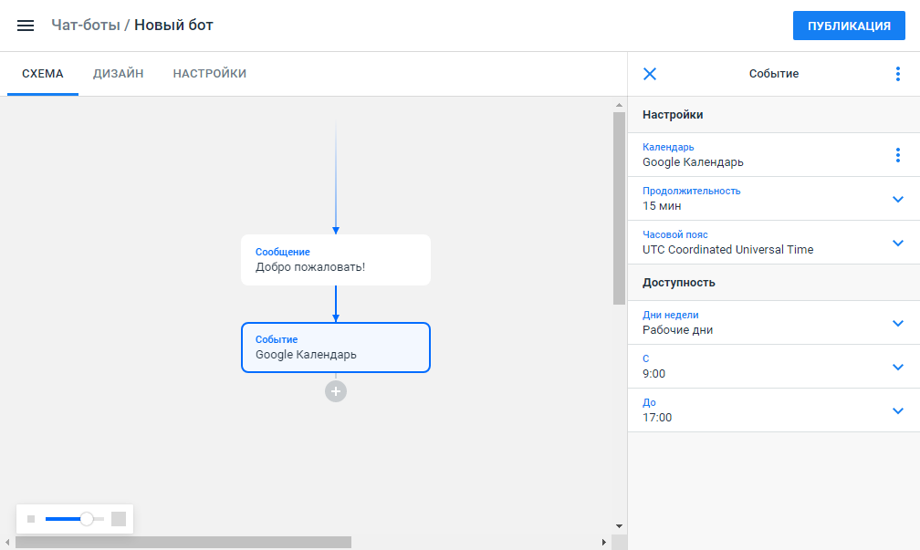
Рисунок 30. Блок типа «Событие»
Для того чтобы предоставить респонденту возможность выбора даты и времени встречи в календаре, выполните последовательность действий:
- Добавьте блок «Событие» на схему бота. Справа от схемы бота откроется боковая панель «Настройки».
- В поле «Подключить Календарь» выберите из выпадающего списка сервис для подключения: Google Календарь или Microsoft Outlook 365. Авторизация в сервисах требуется для каждого блока, даже если ранее она была выполнена.
- Укажите данные вашего аккаунта Google или Microsoft Outlook 365. На боковой панели отобразятся параметры настройки календаря.
- Выберите продолжительность встречи в поле «Продолжительность» (по умолчанию – 15 минут).
- Выберите часовой пояс в поле «Часовой пояс».
- В блоке «Доступность» укажите дни недели, которые бот может предложить для встречи, в поле «Дни недели». При выборе всех дней с понедельника по пятницу в поле «Дни недели» отображается значение «Рабочие дни». При выборе всех 7 дней недели в поле «Дни недели» отображается значение «Вся неделя».
- В полях «С» и «До» блока «Доступность» отметьте начало и конец временного периода, в котором бот может предложить свободные интервалы для встреч.
После публикации бота в списке времени и дат, которые предлагаются респонденту ботом, отображаются доступные дата и время с учетом параметра «Продолжительность» (продолжительность встречи) в промежутке времени, указанном в блоке «Доступность». Бот сначала предлагает респонденту выбрать дату, а далее – время встречи (Рисунок 31). Респондент может выбрать дату и время из списка или ввести вручную.
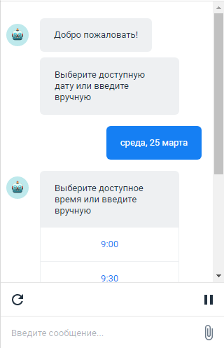
Рисунок 31. Выбор респондентом даты и времени приема
После получения информации о дате и времени события, сервисы Google Календарь и Microsoft Outlook 365 добавляют его в календарь со следующими параметрами:
- название (Appointment Request from Form.One {#ID диалога Location});
- дата и время (данные, выбранные респондентом);
- тайм-зона (данные из блока «Событие»).
Полученные данные о встрече отображаются в данных диалога.
Если Системе не удалось распознать ответ респондента, вопрос будет повторяться до тех пор, пока ответ не будет распознан.
Во время предварительного просмотра бота Система не добавляет события в календарь и не проверяет доступное время для бронирования. При предварительном просмотре все даты и время по умолчанию свободны и предлагаются на выбор.
Чтобы отключить интеграцию с сервисами Google Календарь или Microsoft Outlook 365, нажмите кнопку в поле «Календарь» и выберите пункт «Отключить».
После отключения сервисов Google Календарь или Microsoft Outlook 365 бот не публикует сообщения блока «Событие» и сразу же переходит к публикации сообщений следующего блока.

    - Добавление и редактирование блока «Оплата»
Система предоставляет возможность оплачивать услуги в диалоге с ботом через сервис Stripe. Для этого используется блок «Оплата». Работа с блоком «Оплата» доступна при подключении аккаунта сервиса электронных платежей в профиле пользователя (см. подробнее п.7.2.1).
Блок может быть добавлен на схему бота:
- после блока «Ответ», «Сбор данных», «Сообщение», «Doc.One», «Событие», «Оплата»;
- перед блоком «Сообщение», «Выбор ответа», «Переход», «Сбор данных», «Doc.One», «Событие», «Оплата».
Блок «Оплата» не может быть добавлен после блока «Переход».
Блок «Оплата» отображается в списке доступных блоков только для тех пользователей, которые подключили синхронизацию с сервисом Stripe.
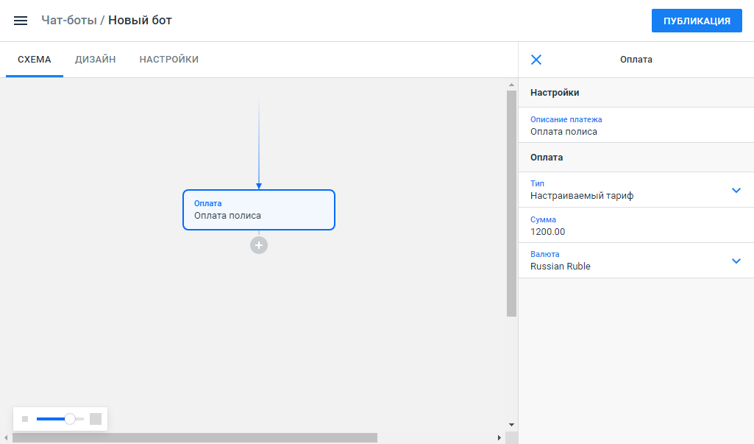
Рисунок 32. Блок типа «Оплата»
Боковая панель содержит следующие параметры блока «Оплата»:
- «Настройки» - поля для настройки основных параметров блока:
«Описание платежа» - введите текст сообщения, которое будет опубликовано ботом перед публикацией оплаты;
- «Оплата» - поля для настройки параметров оплаты:
«Тип» - пользователь может выбрать продукт, который содержится в Stripe, или указать индивидуальную цену, выбрав значение «Настраиваемый тариф»;
«Сумма» - сумма оплаты, значение может быть дробным;
«Валюта» - из выпадающего списка выбирается валюта платежа.
Все пользователи, которым доступно редактирование бота, могут изменять блок «Оплата», независимо от того, кем этот блок был добавлен, и какое подключение в Stripe используется.
Блок публикует сообщение с одним вариантом ответа. После выбора варианта ответа в диалоге отобразится форма ввода данных кредитной карты (Рисунок 33).
Если некорректно введено или не заполнено одно из полей, то оно будет подсвечено после попытки оплатить.
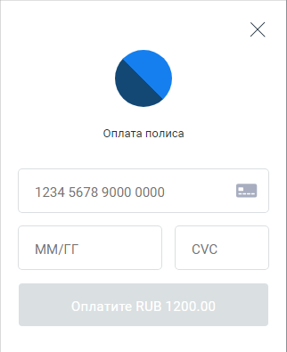
Рисунок 33. Форма ввода данных кредитной карты при публикации в диалоге блока «Оплата»
Кнопка оплаты становится активной после корректного заполнения всех полей формы.
Если оплата не прошла, то в форме оплаты отображается текст ошибки из сервиса Stripe.
Если оплата не принята, то последующие сообщения после блока «Оплата» не публикуются.
После успешной оплаты отобразится подтверждение бота. Информация о платеже будет отображаться в данных диалога.
    - Добавление и редактирование блока «Вычисления»
Блок «Вычисления» позволяет рассчитать какой-либо параметр в процессе работы бота.
Блок «Вычисления» можно добавить:
- до любого блока (кроме «Ответ»);
- после любого блока (кроме «Выбор ответа» и «Переход»).
Блоки «Переход» и «Вставка бота» могут ссылаться на блок «Вычисления».
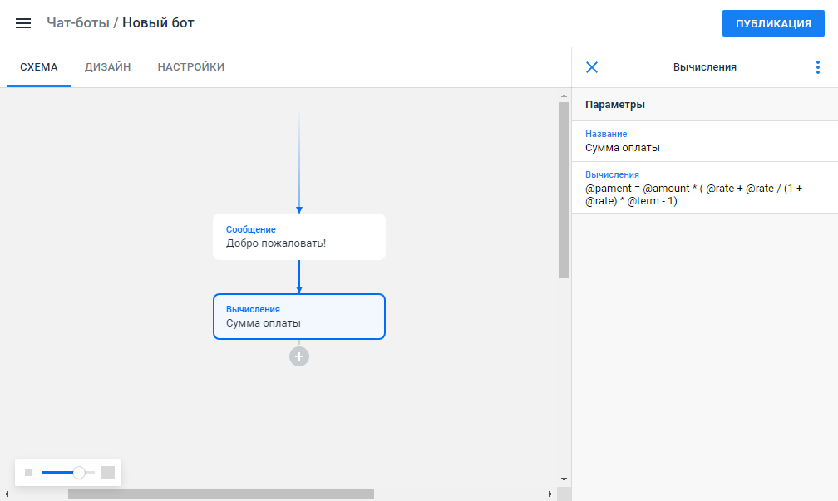
Рисунок 34. Блок типа «Вычисления»
Боковая панель содержит следующие параметры блока «Вычисления»:
- «Параметры» - поля для редактирования блока:
«Название» - название блока;
«Вычисления» - поле для указания формулы вычисления.
Для того чтобы производить автоматический расчет данных непосредственно в диалоге, в него следует добавить блок «Вычисление» и указать формулу для расчета в поле «Вычисления». Блок позволяет изменять значения переменных, объявлять новые переменные, а также выполнять расчеты. Блок позволяется выполнять следующие операции:
- сложение (+);
- вычитание (-);
- умножение (*);
- деление (/);
- степень (^);
- присвоение (=).
В математических операциях пользователю доступны круглые скобки для группировки операций.
Для присвоения текстового значения пользователю необходимо использовать кавычки.

Переменная, которую рассчитывают, указывается в самом начале через символ @.
Если в результате вычисления получилось дробное число, дробная часть отобразится через точку.
В формуле могут быть использованы дробные числа. Дробная часть может быть отделена запятой или точкой.
Переменной может быть присвоено текстовое значение, числовое значение или выполнен расчет.
После выполнения расчетов в блоке «Вычисления» бот переходит к следующему блоку схемы. Если в формуле допущена ошибка, при прохождении ботом блока создается переменная, но значение в нее не записывается.
Работа блока не видна респонденту. Результаты расчета блока «Вычисления» доступны на вкладке «Данные» диалога. Выгрузка данных диалога в API/XLSX также будет содержать данные вычисления.
    - Добавление и редактирование блока «Авторизация»
Блок «Авторизация» позволяет производить авторизацию респондента в процессе работы бота.
Система позволяет добавить блок на место узла:
- следующего за блоком, не имеющего исходящей связи;
- перед стартовым блоком;
- между блоками, если только это не узел между блоками «Выбор ответа» и «Ответ».
Блоки «Переход» и «Вставка бота» могут ссылаться на блок «Авторизация». Блок «Авторизация» можно добавлять в AI-шаблон.
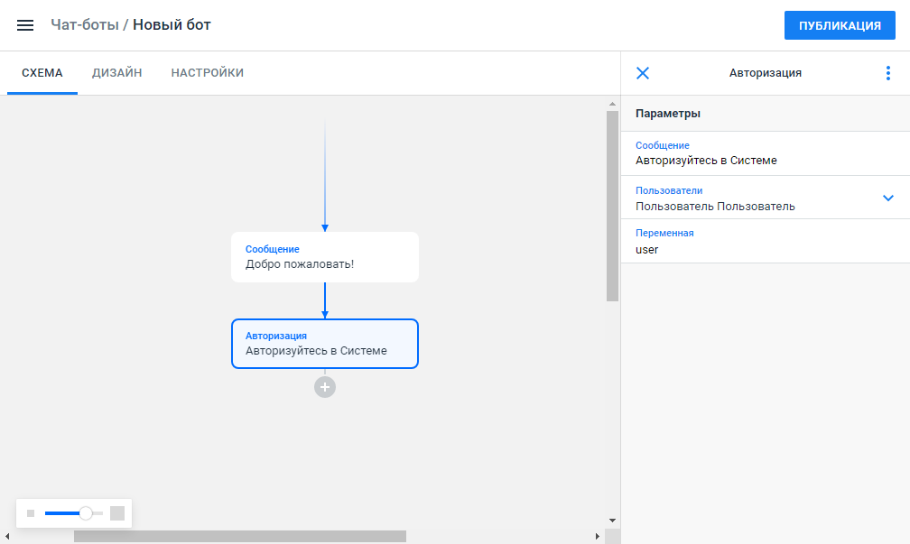
Рисунок 35. Блок типа «Авторизация»
Боковая панель содержит следующие параметры блока «Авторизация»:
- «Параметры» - поля для редактирования блока:
«Сообщение» - сообщение, которое будет опубликовано перед авторизацией. Если поле не заполнено, то сообщение перед формой авторизации не публикуется;
«Пользователи» - укажите пользователей, которым будет предоставляться возможность авторизоваться в Системе. Доступна отметка всех пользователей, пользователей с определенными ролями (респонденты, пользователи, администраторы), отдельных пользователей из списка;
«Переменная» - для использования данных респондента в последующих сообщениях бота введите в поле «Переменная» значение переменной (name, address, orgtype и т.п.).
В процессе диалога отобразится форма для ввода имени и пароля. Респонденту потребуется ввести свои данные и нажать кнопку «Войти» (Рисунок 36).
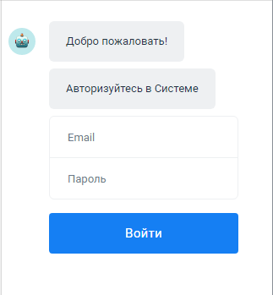
Рисунок 36. Авторизация в процессе диалога
Если данные корректны, то будет опубликовано сообщение о том, что респондент авторизован, а форма с полями будет скрыта. Если данные некорректны, то будут подсвечены оба поля и при клике на любое из полей отобразится сообщение о некорректном вводе электронного адреса или пароля. Бот перейдет к публикации следующего блока схемы только после успешной авторизации.
В результате успешной авторизации в переменную записывается следующая информация:
- {varName}.fname — имя пользователя, авторизовавшегося в диалоге;
- {varName}.lname — фамилия пользователя, авторизовавшегося в диалоге;
- {varName}.email — email пользователя, авторизовавшегося в диалоге;
- {varName} — полное имя пользователя в формате {First Name} {Last Name}.
Переменные с First Name и Last Name содержат актуальные данные на момент работы с их данными. Данные авторизации сохраняются на вкладке «Данные» диалога. Выгрузка данных диалога в API/XLSX также будет содержать данные авторизированного респондента.
    - Добавление и редактирование блока «Webhook»
Блок «Webhook» — это универсальный блок, который позволяет интегрироваться с любым сервисом, имеющим API. Например, передавать заявки в CRM или создавать тикеты в системе управления задач и проектов на основе собранных данных.
Блок «Webhook» может быть добавлен:
- после блока «Ответ», «Сбор данных», «Сообщение», «Doc.one», «Событие», «Оплата», «Webhook»;
- перед блоком «Сообщение», «Выбор ответа», «Переход», «Сбор данных», «Doc.one», «Событие», «Оплата», «Webhook».
Блок «Переход» может ссылаться на блок «Webhook».
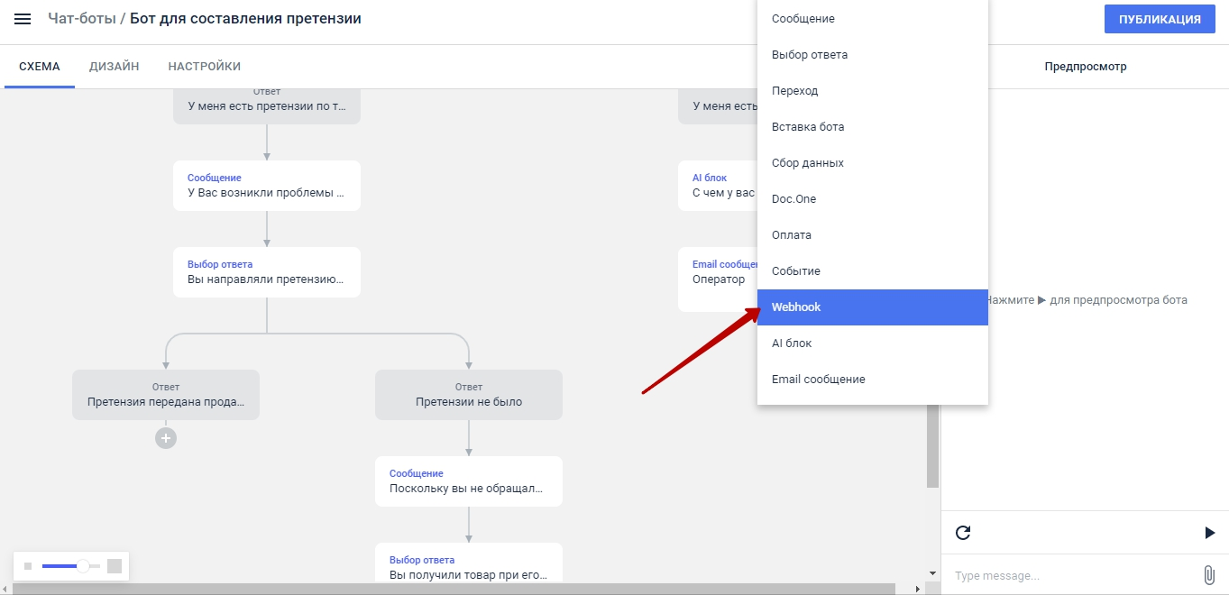
Рисунок 37. Блок типа «Webhook»
Боковая панель содержит следующие параметры блока «Webhook»:
- «Параметры» - поля для редактирования блока:
«Название» - может содержать только цифры и латинские буквы;
«URL» - URL запроса;
«Метод» - метод запроса выбирается из выпадающего списка. Доступны значения:
«GET» - значение по умолчанию;
«POST»;
«PUT».
«Тип» - тип метода, доступен только для методов «POST» и «PUT». Значение выбирается из списка:
- «JSON»;
- «Form»;
- «Multipart»;
«Базовая авторизация» - указывается логин и пароль через разделитель «|» в формате «логин | пароль»;
- «Тест запроса» - нажмите кнопку, чтобы отправить тестовый запрос и проверить работу блока.
- «Содержимое» - параметры редактирования содержания блока:
«Headers» - значения вводятся в каждой строке в формате «key: value»;
«Body» - JSON/Form код.
Примечание. В тексте полей «Headers» или «Body» могут быть использованы переменные Системы. Для выбора переменной, доступной в данном боте, введите символ «@» и найдите нужное значение в списке. Автоматически сгенерированные переменные отображаются в списке, только если был отправлен проверочный запрос и был получен успешный ответ на него. Названия переменных и поле «Название» блока «Webhook» не могут содержать символ «точка».
Для проверки запроса выполните действия:
- Нажмите кнопку «Тест запроса» на боковой панели.
- В левом нижнем углу отобразится сообщение об успешном или ошибочном выполнении запроса. Нажмите кнопку «Подробнее» для просмотра результата.
Отобразится окно «Отладчик». Если запрос выполнен успешно, в окне отобразится ответ запроса. Новые переменные из этого запроса будут доступны в блоке «Webhook». Если запрос ошибочный - подробное описание ошибки. В этом случае, необходимо исправить ошибки и повторить попытку.
В результате запроса сервис получает данные в ответе. На каждое значение, полученное в ответе на запрос, автоматически создается переменная с названием в формате {WebhookTitle}.{KeyName}.{...}. Для массивов переменные не генерируются.
Данные переменной можно использовать в текстах сообщений, а также полях блока «Webhook»: «URL», «Базовая авторизация», «Headers», «Body».
Для передачи файлов необходимо использовать тип запроса «Mulitpart». Если переменная используется в поле «Body» блока «Webhook» с параметрами «Method» = «Post» и «Type» = «Multipart», блок «Webhook» передает файл из переменной.
Для передачи нескольких файлов из переменной, необходимо прописать массив переменных в формате @{KeyName}.{...} для каждого загруженного файла. См. подробнее п. 4.4.9.2.
Иначе переменная содержит ссылку на файл на скачивание без авторизации. Ссылка должна содержать идентификатор файла в виде 16-значного числа.
Файл принимается в оригинальном формате. Если приходит PDF, он записывается в переменную в виде PDF (получение файла в оригинальном формате и с оригинальным именем). В таком же формате данная переменная отправляется. Файл с исходным именем и расширением должен скачиваться в разделе «Данные» и из нотификации после тестового запроса.
Есть возможность отправлять файл в кодированном виде с помощью кодирования base64. Для этого необходимо использовать переменную в формате @file{content}. Функция применяется к файлам, полученным любыми путями — через блок «Сбор данных», «Webhook», и позволяет публиковать код файла в любом из типов запросов и блоков. Функция применяется, только если переменная содержит файл.
Если ранее был сделан запрос, в результате которого стала доступна переменная @file{content}, при ее использовании кодирование не применяется.
Результаты запроса также доступны в данных диалога.
    - Добавление и редактирование блока «Скрипт»
Блок «Скрипт» позволяет выполнять скрипты на языке JavaScript.
Блок «Скрипт» можно добавить до любого блока (кроме «Ответ») и после любого блока (кроме «Выбор ответа» и «Переход»).
Блоки «Переход» и «Вставка бота» могут ссылаться на блок «Скрипт».
Всем пользователям доступно добавление и удаление блока на схемах ботов и ботов-шаблонов.
Блок скрипт позволяет оперировать переменными бота и модифицировать их, а также объявлять новые. Обращение к переменным бота осуществляется через переменную context. Например, context.formOneVariable.
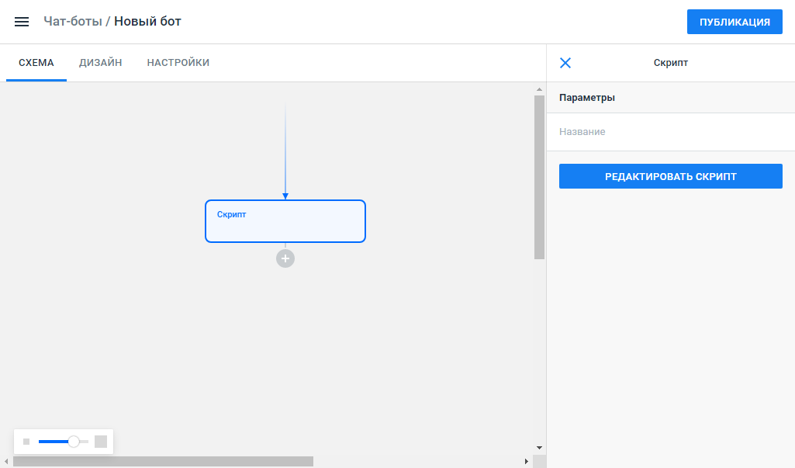
Рисунок 38. Блок типа «Скрипт»
Боковая панель содержит следующие параметры блока «Скрипт»:
- «Параметры» - поля для редактирования блока:
«Название» - может содержать только цифры и латинские буквы;
- «Редактировать скрипт» - кнопка для доступа к редактору кода.
Для добавления скрипта, который требуется выполнить в диалоге:
- Откройте раздел «Чат-боты» и выберите нужного бота.
- Добавьте блок «Скрипт» на схему и укажите его название на боковой панели.
- Нажмите кнопку «Редактировать скрипт». Отобразится окно «Редактор скрипта» (Рисунок 39).
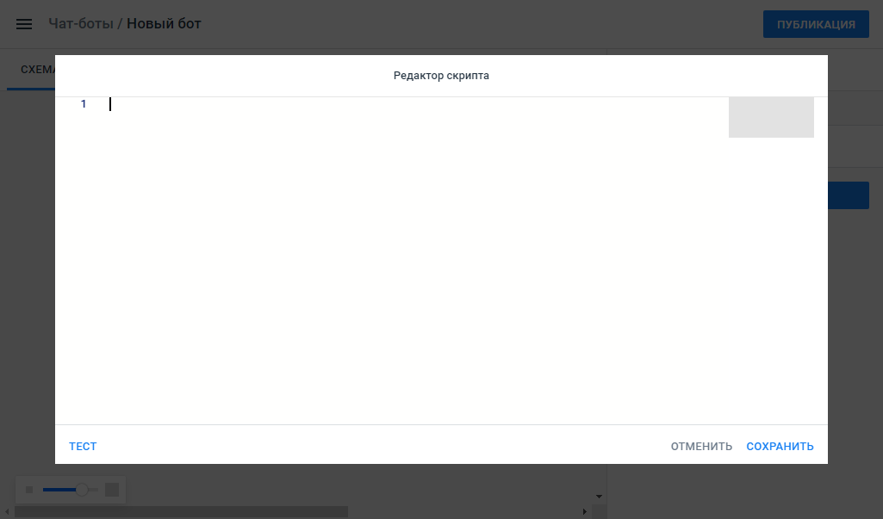
Рисунок 39. Окно «Редактор скрипта»
- Добавьте скрипт (JavaScript) в область редактора и выполните проверку. Для этого нажмите кнопку «Тест».
- Отобразится сообщение с результатом выполнения скрипта. Для просмотра подробной информации о результатах нажмите кнопку в правом верхнем углу окна.
- На боковой панели отобразится подробное описание результата выполнения, в том числе описание ошибок, если они есть. Нажмите кнопку «Сохранить».
В результате скрипт будет добавлен в блок. В процессе диалога бот запускает скрипт блока и после его выполнения переходит к следующему блоку схемы вне зависимости от результата выполнения.
Блок «Скрипт» может быть ограничен параметрами запуска (например, время выполнения – 30 секунд по умолчанию), установленными на уровне инстансов.
Работа блока не отображается в диалоге, XLSX, API.
    - Добавление и редактирование блока «AI блок»
«AI блок» позволяет производить поиск ответа на вопрос респондента по ключевым словам среди заданных ботов.
Для работы AI блока необходимо создать группу шаблонов чат-ботов, по которым в дальнейшем будет осуществляться поиск.
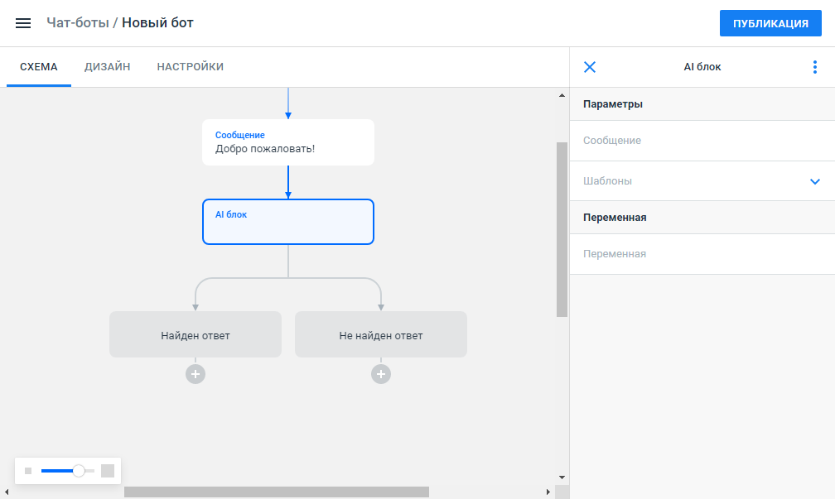
Рисунок 40. Блок типа «AI блок»
Боковая панель содержит следующие параметры блока «AI блок»:
- «Параметры» - поля для редактирования блока:
«Сообщение» - поле для ввода вопроса. Может содержать только цифры и латинские буквы. В любой момент можно отредактировать текст в поле «Сообщение». Изменения сохраняются автоматически. Если поле оставить пустым, сообщение в диалоге не опубликуется;
«Шаблоны» - выбор из списка групп шаблонов. Доступна множественная отметка.
- «Переменная» - поля для редактирования переменных:
«Переменная» - введите в поле значение переменной (например, search). В переменную записывается последний заданный вопрос блоку AI. Если AI блок не нашел ответа на вопрос, вопрос может быть передан дальше оператору.
При использовании блока в диалоге бот публикует сообщение в диалоге и ожидает ответа респондента. После ответа производится поиск релевантного бота среди групп шаблонов, которые были указаны в настройках. Поиск релевантного бота осуществляется по ключевым словам.
Если ответ найден, запускается соответствующий бот группы. После выполнения бота блок ожидает следующий вопрос.
Если бот в группе не найден, основной бот начинает публиковать следующие сообщения.
Блок всегда работает с актуальным списком ботов внутри группы.
Если в боте-шаблоне используется блок «Переход» на другого бота, после прохождения всех ботов и блоков диалог заканчивается и блок AI не ожидает последующего ответа.
Бот переходит в ветку «Найден ответ», если был найден соответствующий шаблон бота. Иначе - в ветку «Не найден ответ».
При добавлении блока в середину схемы все блоки, следующие за добавляемым AI блоком, переносятся в ветку «Найден ответ».
Блоки «Переход» и «Вставка бота» не могут ссылаться на блоки «Найден ответ» или «Не найден ответ».
При удалении AI блока:
- если после блока располагаются другие блоки, запрашивается подтверждение удаления;
- если нет блоков, удаление производится без подтверждения.
Блоки «Найден ответ» или «Не найден ответ» не имеют настроек и не могут быть выбраны на схеме.
    - Добавление и редактирование блока «Email сообщение»
Блок «Email сообщение» предназначен для отправки электронного письма указанным адресатам с адреса noreply@form.one. В качестве текста сообщения в письмо добавляется значение поля «Сообщение». Если поле пустое, письмо не отправляется.
Система позволяет добавить блок на место узла:
- после блока «Ответ», «Сбор данных», «Сообщение», «Doc.one», «Событие», «Оплата», «Webhook», «AI блок», «Вставка бота»;
- перед блоком «Сообщение», «Выбор ответа», «Переход», «Сбор данных», «Doc.one», «Событие», «Оплата», «Webhook», «AI блок», «Вставка бота».
Блоки «Переход» и «Вставка бота» могут ссылаться на блок «Email сообщение». Блок «Email сообщение» можно добавлять в AI-шаблон.
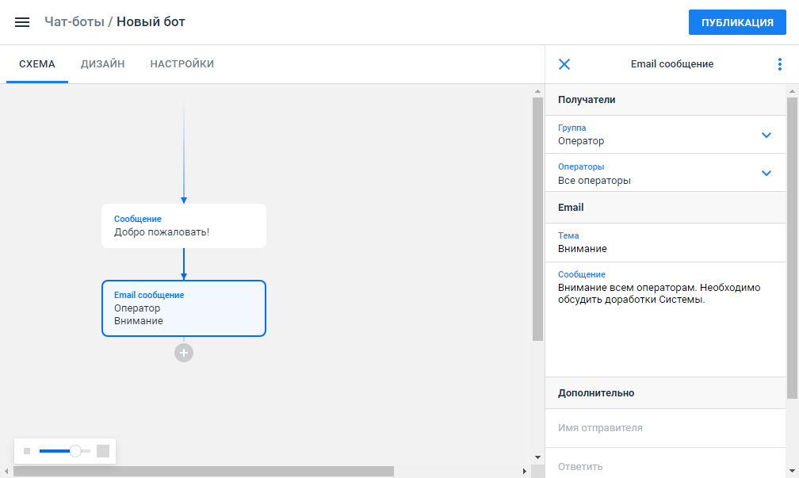
Рисунок 41. Блок типа «Email сообщение»
Боковая панель содержит следующие параметры блока «Email сообщение»:
- «Получатели» - поля для формирования списка получателей рассылки:
«Группа» - значение выбирается из списка:
«Оператор» - пользователи Системы;
«Респондент» - респонденты диалогов;
«Другие» - прочие получатели.
«Операторы» - поле отображается, если в поле «Группа» выбрано значение «Оператор». Для выбора оператора установите флаг рядом с именем пользователя. Возможна множественная отметка. Для выбора всех пользователей установите флаг «Все операторы»;
«Email» - поле отображается, если в поле «Группа» выбрано значение «Респондент» или «Другие». Если указывается адрес респондента, то выбор производится из списка переменных бота. Если в поле «Группа» выбрано «Другие», то электронные адреса получателей записываются через запятую. Доступен ввод переменных.
- «Email» - поля для редактирования содержания письма:
«Тема» - тема письма. В поле можно использовать переменные, в том числе предустановленные;
«Сообщение» - текст письма, который будет отправлен. В поле можно использовать переменные, в том числе предустановленные. В поле доступен ввод html-кода — Система преобразует его в текст. Если поле не заполнено, письмо не будет отправлено.
- «Дополнительно» - поля для указания дополнительных параметров письма (все поля не обязательны для заполнения):
«Имя отправителя» - указывается имя отправителя письма. Если поле не заполнено, при отправке отображается имя «Form.one»;
«Ответить» - указывается электронный адрес для ответа на данное письмо;
«Копия» - указывается электронный адрес для отправки копии данного письма;
«Скрытая копия» - указывается электронный адрес для отправки скрытой копии данного письма.
Бот отправляет электронные письма указанным адресатам с адреса noreply@form.one. Бот отправляет всегда одно письмо с указанием всех получателей, как они указаны в настройках блока.
Письмо не будет отправлено, если:
- Не заполнено поле «Сообщение»;
- В качестве email указан некорректный адрес или не указан совсем;
- Пользователь заблокирован.
    - Добавление кастомного блока
Помимо набора стандартных блоков, Система позволяет создавать и добавлять в диалоги уникальные блоки для решения конкретных задач – кастомные блоки.
Для работы с кастомным блоком он должен быть описан и добавлен на инстанс администратором Системы. После загрузки блока на инстанс добавление блока на схему бота доступно любому пользователю, у которого есть права на редактирование бота.
Для добавления кастомного блока в чат-бот выполните действия:
- Откройте раздел «Чат-боты».
- Найдите и откройте бот, в который требуется добавить кастомный блок.
- Нажмите кнопку в месте на схеме, куда следует добавить блок.
- Отобразится список доступных блоков. В конце списка в алфавитном порядке расположены загруженные на инстанс кастомные блоки. Выберите нужный блок в списке.
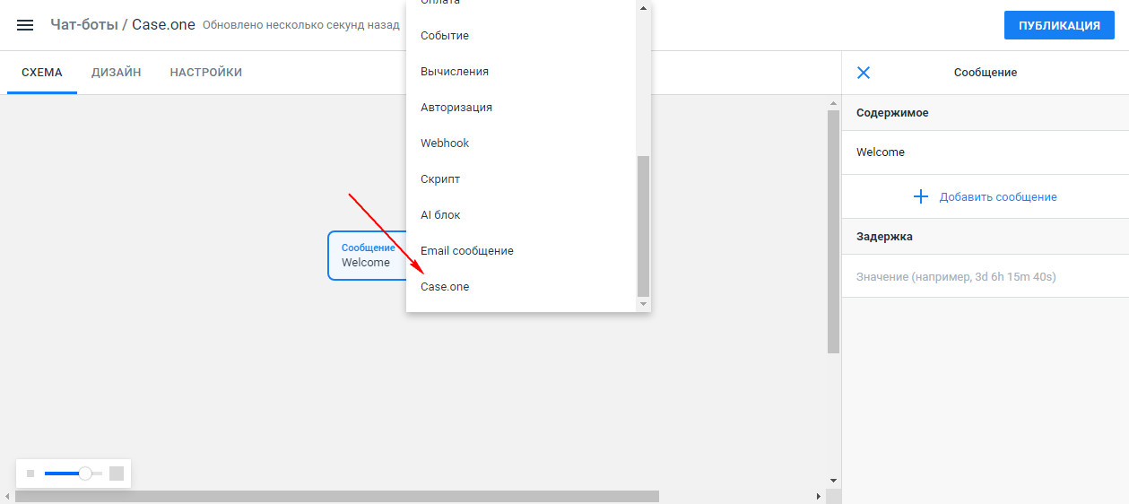
Рисунок 42. Добавление кастомного блока на схему бота
В результате блок будет добавлен на схему бота. На панели справа отобразятся поля, которые необходимо заполнить для работы блока в диалоге.
Для удаления блока из бота выберите блок выполните действия:
- Выберите блок на схеме.
- Нажмите кнопку в правом верхнем углу боковой панели.
- Выберите пункт меню «Удалить».
Блок будет удален со схемы бота.

    - Копировать / Вставить / Вырезать / Удалить ветку или блок
Пользователю доступны операции копирования, вставки и удаления блока или целой ветки.
Использование команд возможно с помощью контекстного меню или комбинации клавиш.
Для вызова контекстного меню наведите курсор мыши на блок и нажмите правую клавишу мыши. В результате отобразится контекстное меню блока (Рисунок 43). Команды контекстного меню зависят от расположения блока на схеме.
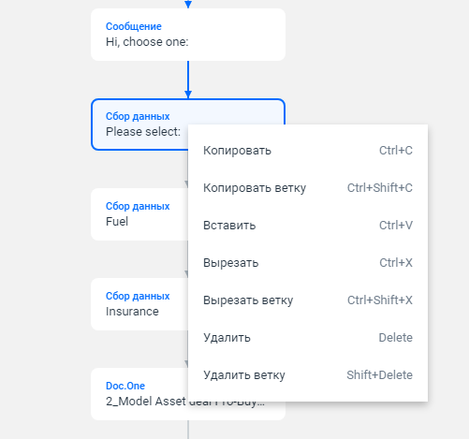
Рисунок 43. Контекстное меню блока
Контекстное меню и команды работают во всех схемах, в том числе схеме бота и бота-шаблона.
Для работы со схемой пользователю доступно использование комбинаций клавиш. Осуществляется поддержка работы операций в Chrome, Safari, Edge, IE11.
Ниже представлена таблица сочетания клавиш для разных типов OC.
Таблица 4. Сочетание клавиш работы со схемой ботва для разных типов OC
Название команды | Операционная система |  |  | Действие
 | Mac OS | Windows | Linux
Копировать | CMD+C | Ctrl+C | Ctrl+C | Копирует выделенный блок.
Копировать ветку | SHIFT+CMD+С | Shift+Ctrl+C | Shift+Ctrl+C | Копирует выделенный блок и все блоки, следующие за выделенным.
Вырезать | CMD+X | Ctrl+X | Ctrl+X | Вырезает выделенный блок.
Вырезать ветку | SHIFT+CMD+X | Shift+Ctrl+X | Shift+Ctrl+X | Вырезает выделенный блок и все блоки, следующие за выделенным.
Вставить | CMD+V | Ctrl+V | Ctrl+V | Вставляет скопированные или вырезанные блоки за выделенным блоком.
Удалить | BACKSPACE / Delete | BACKSPACE / Delete | BACKSPACE / Delete | Удаляет выделенный блок.
Удалить ветку | SHIFT+BACKSPACE / Delete | SHIFT+BACKSPACE / Delete | SHIFT+BACKSPACE / Delete | Удаляет выделенный блок и все блоки, следующие за выделенным.
В контекстном меню подсказки комбинации клавиш отображаются в зависимости от ОС.
К первому блоку на схеме не применяются операции «Вырезать», «Вырезать ветку», «Удалить ветку».
На схеме не может быть удален или вырезан последний блок.
Операции «Копировать», «Вставить», «Вырезать», «Удалить» возможны только при выделенном блоке на схеме.
Копирование
Копирование возможно, только если выделен блок на схеме. Блок копируется вместе с дочерними блоками (например, блоки «Выбор ответа», «AI блок», «Условие»). Операция копирования копирует все параметры блока и все исходящие связи.
Входящие связи на копируемые блоки не копируются, за исключением связи от блока «Переход».
Если копируемый блок ссылается на другого бота, то связь сохраняется.
Копировать блоки можно в рамках одного бота, между ботами и между инстансами.
Вставка
При вставке блоков с изображениями в бот другого инстанса осуществляется замена сообщения с изображением на сообщение с текстом.
Для вставки скопированных/вырезанных блоков и веток необходимо выбрать блок на схеме.

Вставка блоков осуществляется после выделенного элемента.
Если вставляются блоки «Условие», «Выбор ответа», «Блок AI», или эти блоки находятся в конце вставляемой схемы, то все последующие блоки располагаются в крайних левых ветках (для AI блока это «Найден ответ»).
Блок «Переход» или ветка с блоком «Переход» могут быть вставлены только в конец другой ветки.
Если выделен блок «Переход», то вставка также не может быть осуществлена.
Ветка, начинающаяся с блока «Ответ», может быть вставлена, если выбран корневой блок «Выбор ответа» (аналогично для блока «Условие»).
Удаление
Если удаление вызвано через контекстное меню, то подтверждение удаления не требуется. Нельзя удалить последний блок на схеме бота. Для удаления такого блока следует предварительно добавить на схему еще один бот, чтобы он стал не последним.
Переменные
При вставке блоков, содержащих в себе переменные, все переменные добавляются в список переменных бота (без дублирования названий: две переменные с одинаковым именем объединяются в списке).
Если блок(и) вырезан(ы)/удален(ы) со схемы бота, то переменные также удаляются из списка переменных бота. Исключение, если среди переменных есть переменные с названием таким же, как в блоках, которые остались на схеме бота.

    - Предварительное прохождение диалога с ботом
Для демонстрации работы созданного бота на странице с ботом доступен предварительный просмотр. Для предпросмотра выполните последовательность действий:
- Откройте раздел «Чат-боты» и выберите нужного бота.
- Справа от схемы бота расположена боковая панель «Предпросмотр». Нажмите кнопку запуска превью ().
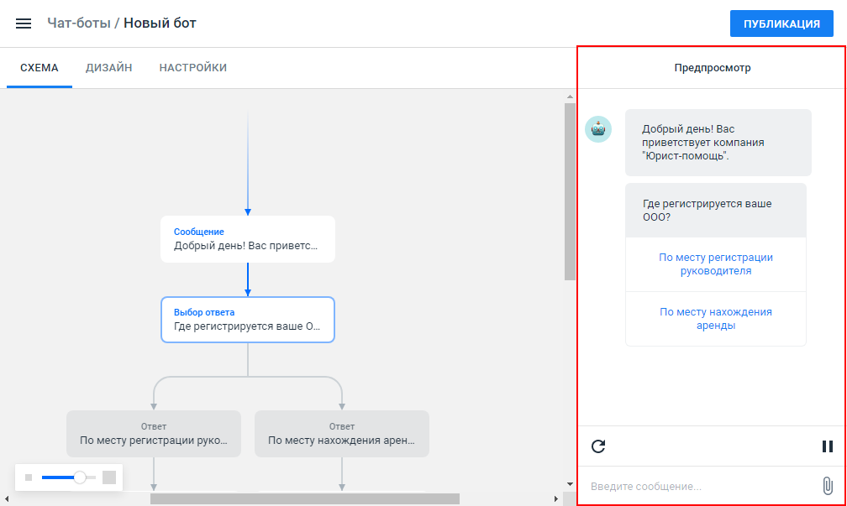
Рисунок 44. Боковая панель «Предпросмотр»
Для повторного просмотра диалога нажмите кнопку перезапуска ().
В режиме предпросмотра диалога с ботом пользователю доступны загрузка и скачивание файлов, ввод текстовых сообщений и выбор вариантов ответа из списка.
Примечание. На схеме бота выделяется ветка, которой принадлежат выводимые сообщения. При закрытии формы предпросмотра Система удаляет всю историю сообщений.
    - Масштабирование схемы бота
Для удобства работы со схемой чат-бота в Системе предусмотрено масштабирование схемы. Доступно изменение размера схемы от 25% до 125%. По умолчанию любой бот отображается в масштабе 100%. Для того чтобы уменьшить или увеличить масштаб, воспользуйтесь панелью изменения масштаба в левом нижнем углу страницы (Рисунок 45). Изменения масштаба производится с шагом 25%.
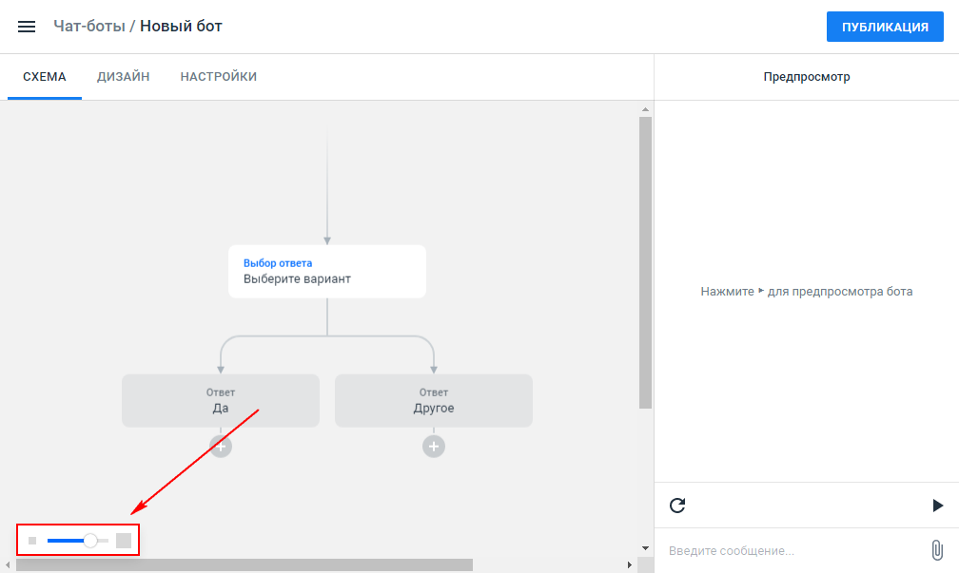
Рисунок 45. Панель управления масштабом схемы бота
Масштаб схемы бота можно также изменить при помощи мыши. Для этого нажмите клавишу «CTRL» (если на компьютере установлена ОС Windows или Linux) или «CMD» (если установлена MacOS) и прокрутите колесо мыши. Прокрутка вперед уменьшает масштаб, назад — увеличивает. Шаг равен 10%.
    - История изменений
Система позволяет отследить, когда были произведены те или иные изменения бота, а также вернуться к предыдущим версиям.
В заголовке бота отображается время последнего изменения, относительно текущего момента (Рисунок 46).
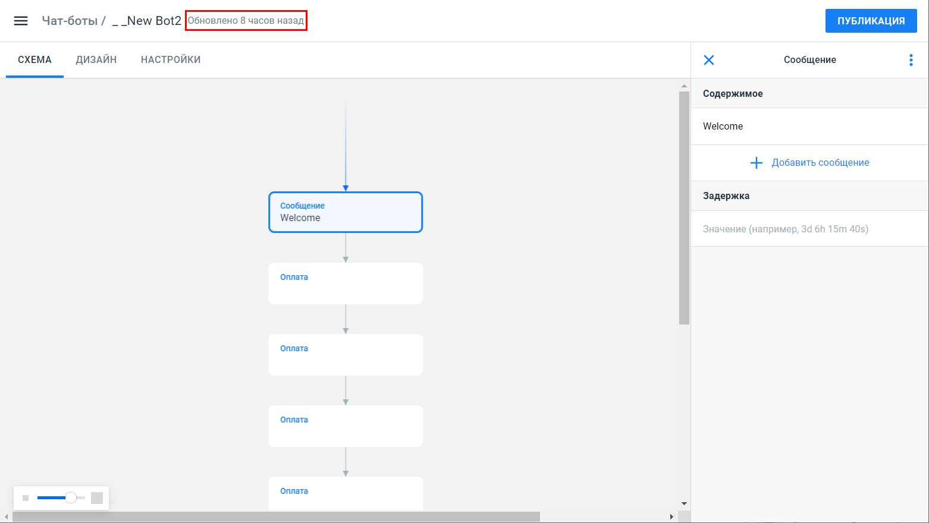
Рисунок 46. Последнее изменение бота
Для просмотра списка версий бота нажмите время последнего изменения. Отобразится страница работы с историей версий бота.
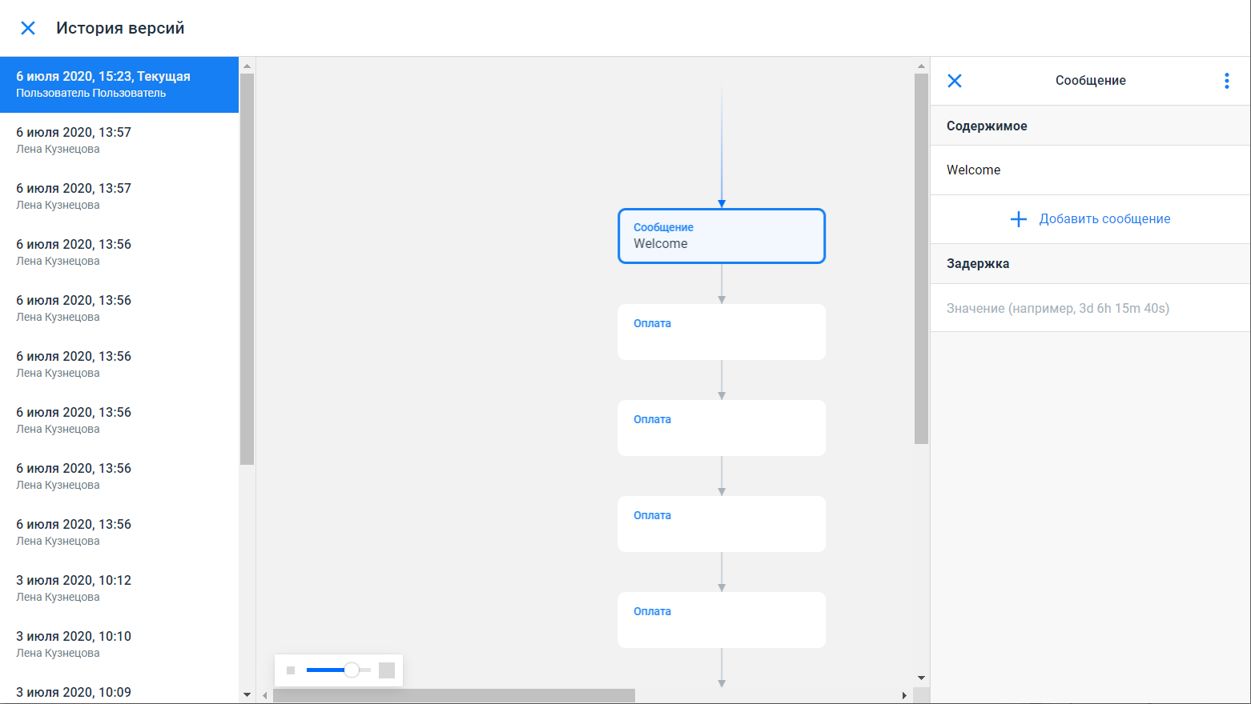
Рисунок 47. Просмотр истории версий бота
На панели слева отображается список версий бота с указанием даты, времени и пользователя, который произвел изменения. Для просмотра схемы бота предыдущих версий выберите версию в списке слева. В рабочей области отобразится схема бота, актуальная для выбранной версии.
В окне «История версий» пользователю недоступно:
- Редактирование дизайна бота.
- Редактирование настроек бота.
- Изменение схемы, а именно:
удалять/вырезать блоки/ветки;
добавлять блоки;
вставлять новые блоки/ветки.
Пользователь может изменить параметры блоков схемы, но изменения не будут сохранены.
Пользователю доступно копирование блоков или ветки в режиме просмотра истории.
Кроме того, пользователю доступен предпросмотр диалогов предыдущих версий, а также изменение масштаба.
Для восстановления схемы диалога на основе одной из предыдущих версий выполните последовательность действий:
- Выберите версию, которую требуется восстановить, на панели слева.
- Нажмите кнопку «Восстановить версию» в правом верхнем углу страницы (кнопка не отображается для текущей версии бота).
- Отобразится сообщение с информацией о версии, которая будет восстановлена. Дата и время указаны с учетом часового пояса пользователя. Подтвердите действие.
В результате будет создана копия выбранной схемы, которая становится текущей версией. Режим просмотра истории изменений бота будет закрыт, на странице работы с ботом будет открыта текущая версия схемы бота. Дата изменения бота будет обновлена.
    - Сохранение бота
Все изменения, произведенные пользователем при работе с ботом сохраняются автоматически при переходе со страницы бота или выходе пользователя из Системы.
Система не поддерживает одновременную работу нескольких пользователей с ботом. Если во время редактирования пользователем бота другой пользователь изменил и сохранил бот (закрыл страницы или вышел из Системы), текущему пользователю должно отобразиться сообщение о невозможности изменить бот (Рисунок 48). Нажмите кнопку «Обновить» для просмотра текущей версии бота. Все внесенные текущим пользователем изменения будут удалены.
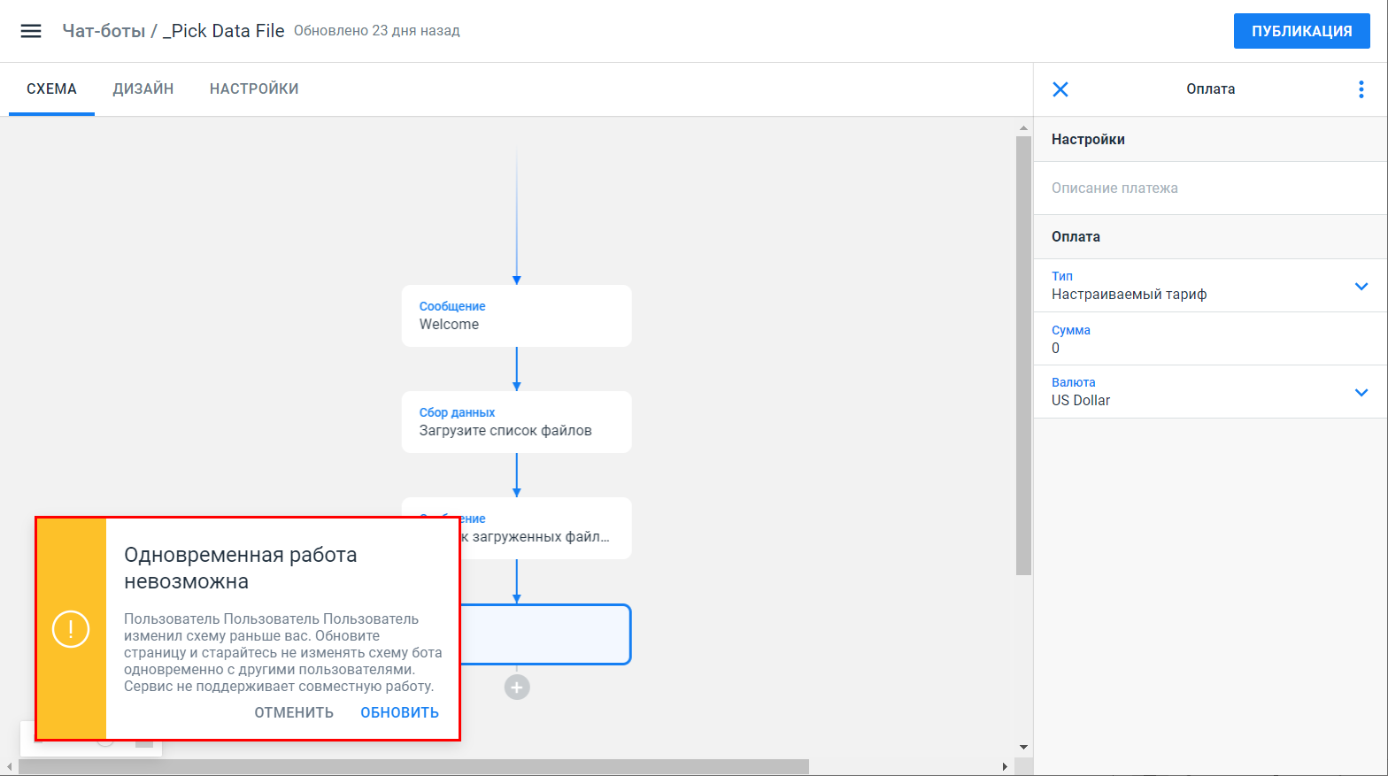
Рисунок 48. Сообщение об изменении бота другим пользователем

  - Редактирование дизайна бота
Настройки внешнего вида бота производятся на вкладке «Дизайн» страницы работы с ботом (Рисунок 49).
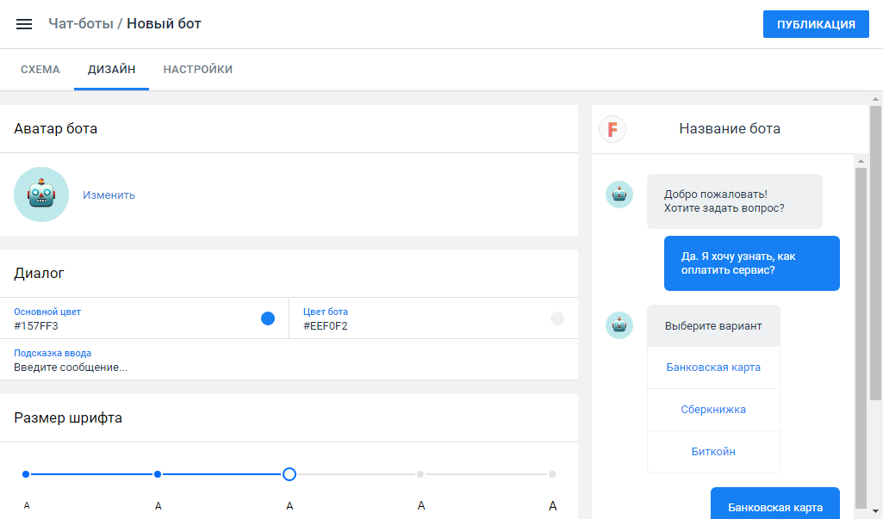
Рисунок 49. Вкладка «Дизайн»
В области слева представлены параметры дизайна, в области справа отображается пример диалога с текущими настройками.
Область параметров содержит разделы:
- «Аватар бота»;
- «Диалог»;
- «Размер шрифта»;
- «Заголовок».
В разделе «Аватар бота» представлено текущее изображение бота в диалоге. Для смены аватара бота:
- Нажмите кнопку «Изменить» справа от аватара.
- Отобразится окно загрузки файла. Найдите и выберите файл на устройстве, нажмите кнопку «Открыть».
В результате аватар будет изменен на загруженный.
Для удаления загруженного аватара нажмите кнопку «Удалить» справа. В результате изображение будет изменено на аватар по умолчанию.
В разделе диалог представлены следующие настройки дизайна:
- «Основной цвет» - цвет фона сообщений респондента в диалоге. По умолчанию – синий. Цвет можно изменить, выбрав из списка доступных, либо изменить код цвета в поле вручную.
- «Цвет бота» - цвет фона сообщений бота. Для изменения цвета измените код цвета в поле на нужный.
- «Подсказка ввода» - текст подсказки для ввода сообщения в диалоге. Для изменения подсказки, отредактируйте текст в поле.
В разделе «Размер шрифта» можно настроить размер шрифта в диалоге. Для изменения размера нажмите на деление шкалы (от меньшего шрифта к большему).
В разделе «Заголовок» настраивается отображение заголовка диалога. Для того чтобы исключить заголовок нажмите кнопку «Отключить» в правой части раздела. Для смены изображения в заголовке бота:
- Нажмите кнопку «Изменить» справа от изображения заголовка.
- Отобразится окно загрузки файла. Найдите и выберите файл на устройстве, нажмите кнопку «Открыть».
В результате изображение будет изменено на загруженное. Для удаления загруженного изображения нажмите кнопку «Удалить» справа. В результате изображение будет изменено на установленное по умолчанию.
  - Настройки бота
Для редактирования настроек бота перейдите на вкладку «Настройки» страницы бота.
Вкладка содержит поля:
- «Название» - название бота, доступно для редактирования;
- «Ответственный» - пользователь, ответственный за диалоги на основе бота. Все уведомления по диалогам будут присылаться пользователю, указанному в данном поле. Смена ответственного пользователя доступна только пользователям с ролью «Администратор».
- «Отправлять email уведомления» - поле для ввода электронного адреса, на который будут присылаться уведомления.
  - Публикация бота
В разделе «Чат-боты» пользователь может опубликовать созданного бота, получить ссылку на страницу с ботом для направления ее респонденту или код для встраивания бота в сайт компании. При необходимости пользователь может обновить схему опубликованного бота или закрыть доступ к боту по ссылке.
    - Публикация бота с доступом по отдельной ссылке
Для публикации бота с доступом по отдельной ссылке выполните последовательность действий:
- Откройте раздел «Чат-боты» и выберите нужного бота.
- Отобразится страница бота. После создания схемы бота Система сформирует ссылку на него. Чтобы сделать бота доступным по ссылке, нажмите кнопку «Публикация» в правом верхнем углу страницы.
- Отобразится окно «Публикация» со следующей информацией:
- «Ссылка на бота» - ссылка для доступа к боту;
- «Встроенный бот» - код для встраивания бота в страницу сайта;
- «Виджет» - код для публикации бота в качестве виджета;
- «Публикация» - статус публикации бота.
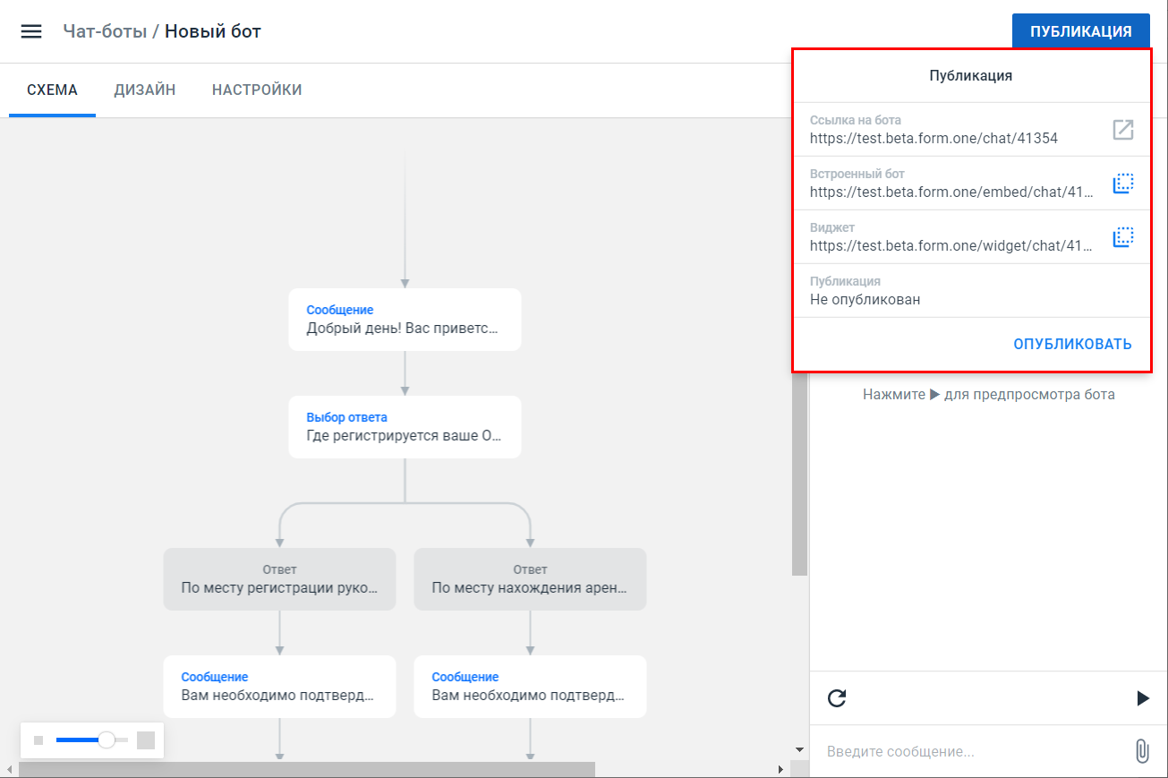
Рисунок 50. Публикация бота
- Нажмите кнопку «Опубликовать» в правом нижнем углу окна.
- Ссылка на бота станет активной. Бот будет доступен по ссылке любому респонденту без авторизации в Системе. Скопируйте ссылку из поля «Ссылка на бота» и отправьте респонденту для прохождения диалога с ботом.
При переходе по ссылке на опубликованного бота осуществляется переадресация на страницу Системы, где будет проходить диалог бота и респондента.
При необходимости можно перейти по ссылке на опубликованного бота, нажав кнопку справа от ссылки.
Пользователю Системы доступно редактирование схемы бота даже после его публикации. Изменение схемы бота не влияет на работу опубликованной версии.

    - Публикация бота через встраивание в страницу сайта
Для того чтобы встроить чат-бота в страницу сайта, выполните последовательность действий из п. 4.7.1 по публикации бота, после чего скопируйте код из поля «Встроенный бот» (Рисунок 51), воспользовавшись кнопкой для быстрого копирования кода (), и передайте код бота администратору сайта, чтобы добавить его в необходимый блок.
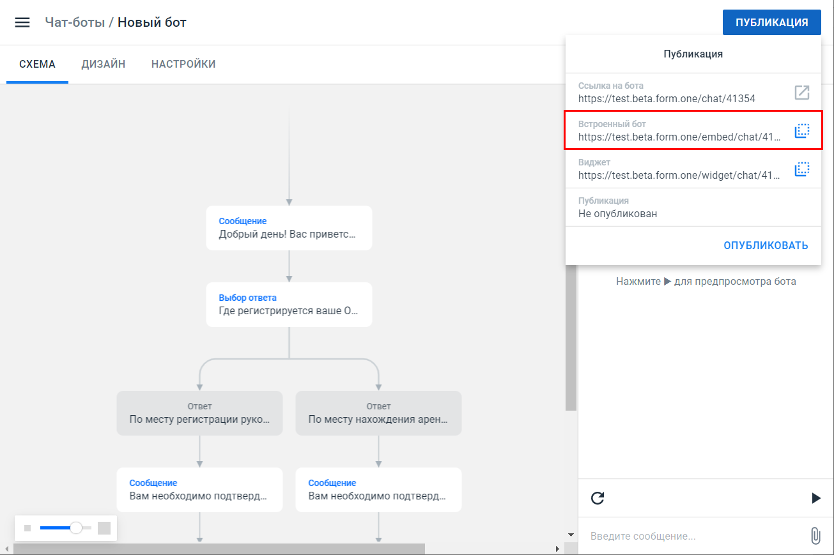
Рисунок 51. Публикация бота через встраивание в страницу сайта
Бот, встроенный в страницу сайта, запустится вручную с помощью кнопки начала диалога.
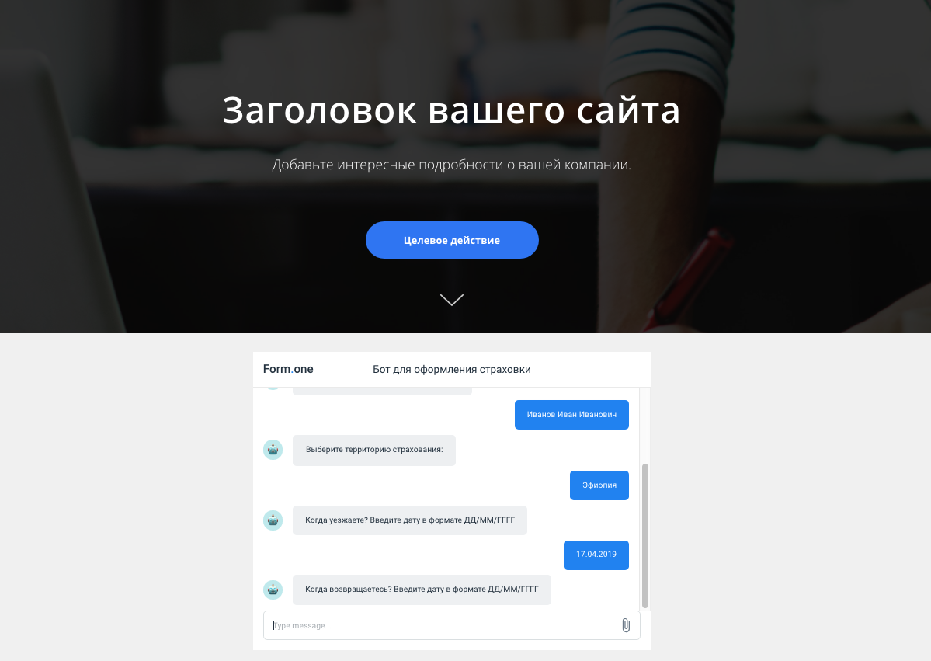
Рисунок 52. Пример встроенного бота
Если публикация бота была отменена, то на странице сайта отображается соответствующая надпись.
Если на панели управления сайтом не указаны параметры настройки бота, бот по умолчанию принимает размеры (ширину и высоту) блока, в который он встроен.
    - Публикация бота в качестве виджета
Для того чтобы использовать виджет чат-бота для сайта, выполните последовательность действий из п. 4.7.1 по публикации бота, после чего скопируйте код из поля «Виджет» (Рисунок 51), воспользовавшись кнопкой для быстрого копирования кода (), и передайте код бота администратору сайта, чтобы добавить виджет на сайт.
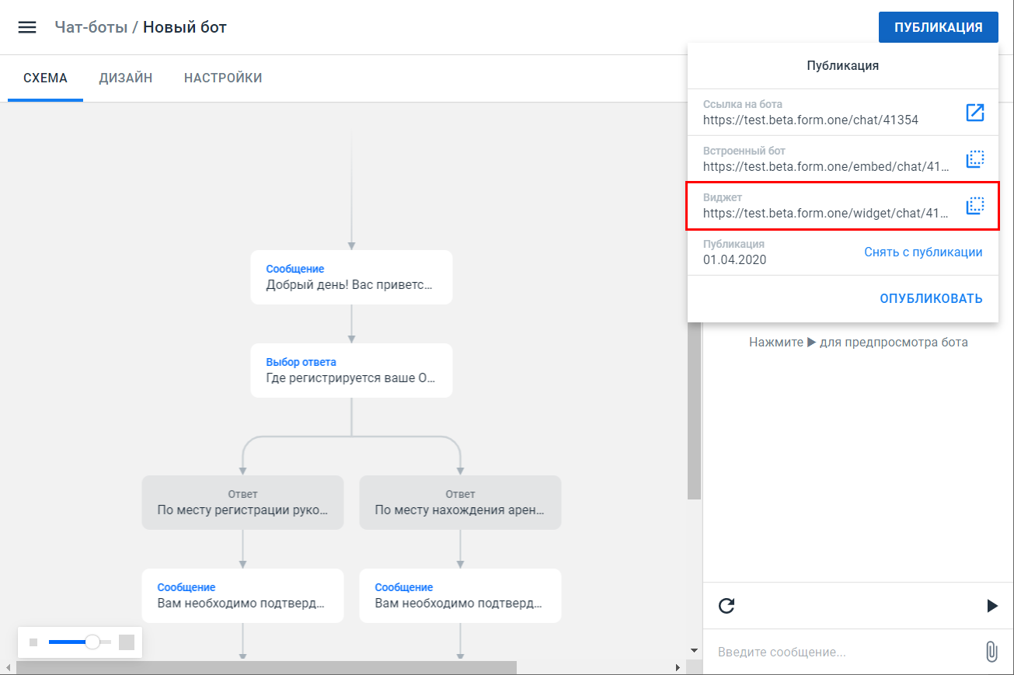
Рисунок 53. Публикация бота в качестве виджета
Виджет бота будет доступен на сайте.
Если публикация бота была отменена, то виджет не отображается.
    - Обновление опубликованной версии бота
Для обновления опубликованного бота:
- Нажмите кнопку «Публикация» в правом верхнем углу страницы.
- Отобразится окно «Публикация». Для обновления опубликованной версии бота повторно нажмите кнопку «Опубликовать» в правом нижнем углу окна.
Изменения будут сохранены, в поле «Публикация» отобразится текущая дата. При переходе по ссылке Система запустит последнюю опубликованную версию бота. При этом ссылка на бота не меняется. Изменение схемы бота также не влияет на работу уже опубликованной версии.
    - Отмена публикации бота
Для отмены публикации бота:
- Нажмите кнопку «Публикация» в правом верхнем углу страницы.
- Отобразится окно «Публикация».
- Чтобы отменить публикацию бота и закрыть к нему доступ по ссылке, нажмите кнопку «Снять с публикации» в поле «Публикация».
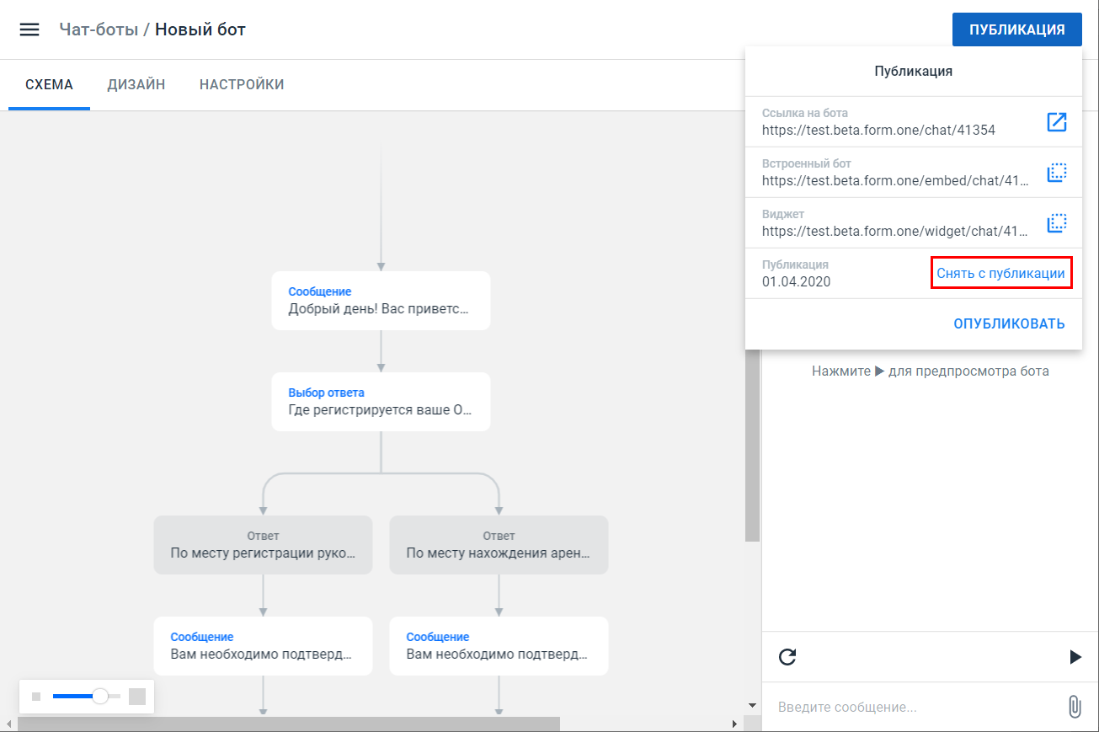
Рисунок 54. Отмена публикации бота
В результате, статус бота изменится на «Не опубликован». Система прервет существующие диалоги с ботом и отобразит сообщение о недоступности страницы.
- Работа с диалогами
Раздел «Диалоги» предназначен для работы с диалогами. Пользователю доступен:
- Просмотр списка всех диалогов ботов;
- Просмотр данных по конкретному диалогу;
- Просмотр истории сообщений в виде чата;
- Скачивание приложенных к переписке файлов;
- Подключение к диалогу бота с респондентом.
Для доступа к разделу нажмите кнопку «Диалоги» в главном меню Системы. Отобразится стартовая страница раздела (Рисунок 55).
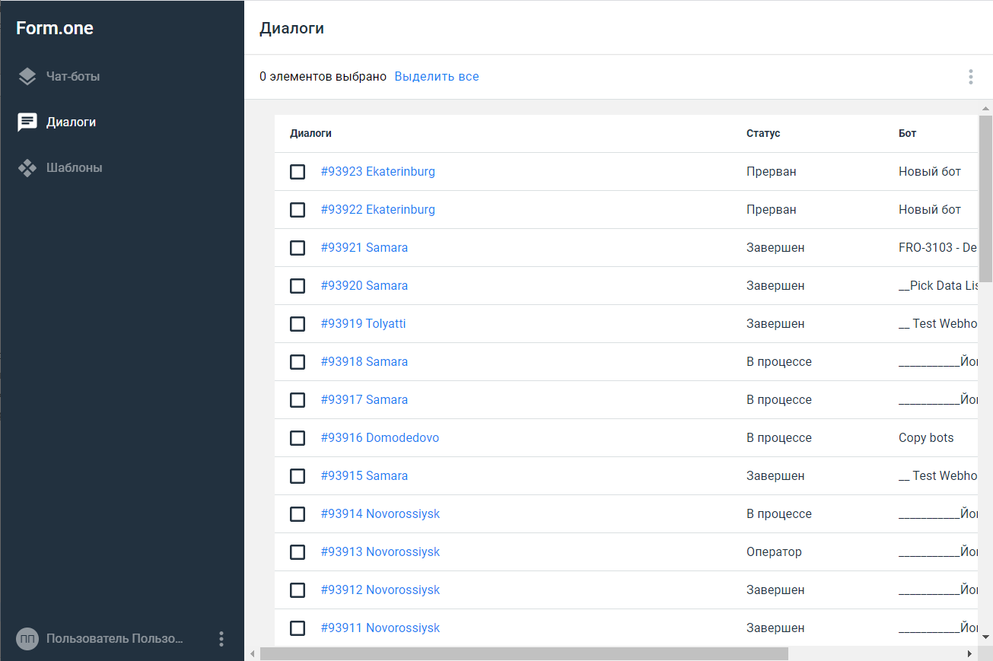
Рисунок 55. Раздел «Диалоги»

  - Просмотр списка диалогов
Список диалогов представлен на стартовой странице раздела «Диалоги» в виде таблицы, которая содержит столбцы:
- Столбец для установки флага;
- «Диалоги» - наименование диалога, которое содержит порядковый номер диалога и название города, из которого открыли бота.
- «Статус» - статус диалога:
«Завершен» - опубликовано последнее сообщение из ветки схемы бота, по которой проходил диалог, респондент ответил на все вопросы бота из блоков «Сбор данных», «Выбор ответа», «Doc.one»;
«Прерван» - диалог прерван в результате снятия бота с публикации;
«В процессе» - последнее сообщение из ветки схемы бота, по которой проходит диалог, не опубликовано, либо пользователь не ответил на вопрос бота из блоков «Сбор данных», «Выбор ответа», «Doc.one»;
«Оператор» - к диалогу подключился оператор.
- «Бот» - наименование бота;
- «Создан» - дата и время начала диалога.
Диалоги в списке отсортированы по дате и времени начала диалога.
Для того чтобы просмотреть подробную информацию о диалоге, нажмите на его наименование в списке.
  - Просмотр данных по диалогу
Для просмотра диалога, нажмите на его наименование в списке. Отобразится страница диалога (Рисунок 56).
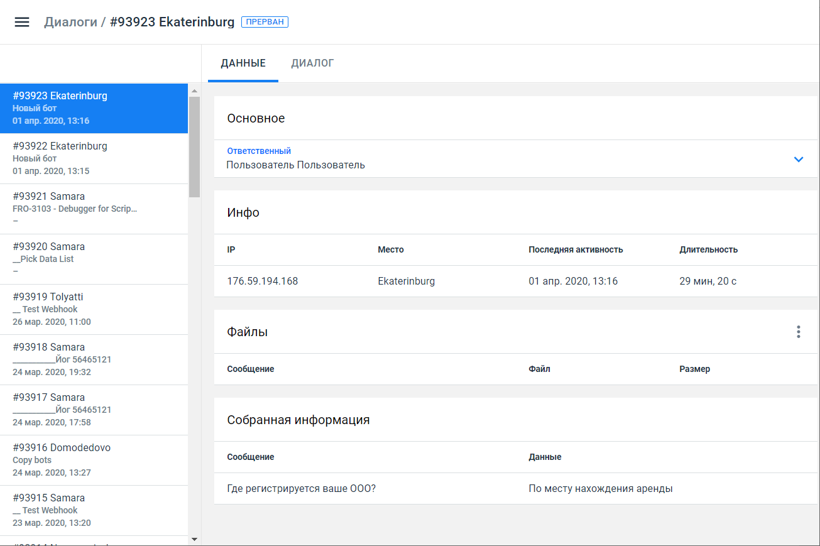
Рисунок 56. Вкладка «Данные»
На отобразившейся странице с данными диалога по умолчанию открыта вкладка «Данные, которая содержит данные по выбранному диалогу. Вкладка состоит из разделов: «Основное», «Инфо», «Файлы» и «Собранная информация».
В разделе «Основное» содержится основная информация о диалоге, а именно:
- «Ответственный» – пользователь, ответственный за диалог. Для смены ответственного разверните список и выберите пользователя.
В разделе «Инфо» содержится информация о диалоге:
- «IP» - IP-адрес респондента;
- «Место» - город, из которого осуществлен переход по ссылке на бота;
- «Последняя активность» - время, когда зафиксирована последняя активность бота;
- «Длительность»:
Если диалог в статусе «Завершен», то в данном столбце отображается время от момента создания диалога до публикации последнего ответа респондента;
Если диалог в статусе «Прерван», то в данном столбце отображается время от момента создания диалога до снятия бота с публикации;
Если диалог в статусах «В процессе», «Оператор», то в столбце отображается время от момента создания диалога до текущего момента времени.
В разделе «Файлы» содержатся файлы, загруженные респондентом в чат. Для удобства пользователя в данном разделе также отображается соответствующий запрос бота («Сообщение»), название загруженного респондентом файла («Файл») и его размер («Размер»).
Для того чтобы скачать какой-либо файл, нажмите на его наименование в столбце «Файл». Для того чтобы скачать все загруженные респондентом файлы, нажмите кнопку в правом верхнем углу раздела и выберите функцию «Скачать все». Файлы будут сохранены в виде ZIP-архива.
В разделе «Собранная информация» содержится вся информация, полученная от пользователя («Данные») в ответ на вопросы бота («Сообщение»). Если в качестве ответа респондента был загружен файл какого-либо формата, его можно сказать, перейдя по ссылке в столбце «Данные».
Примечание. Система позволяет перейти к просмотру другого диалога при выборе его из списка диалогов в левой части страницы.
  - Просмотр диалога
Для просмотра сообщений диалога нажмите на его наименование в списке диалогов, после чего перейдите на вкладку «Диалог» (Рисунок 57).
На вкладке отображаются сообщения респондента и бота в режиме реального времени. Непрочитанные сообщения отделяются чертой и заголовком.

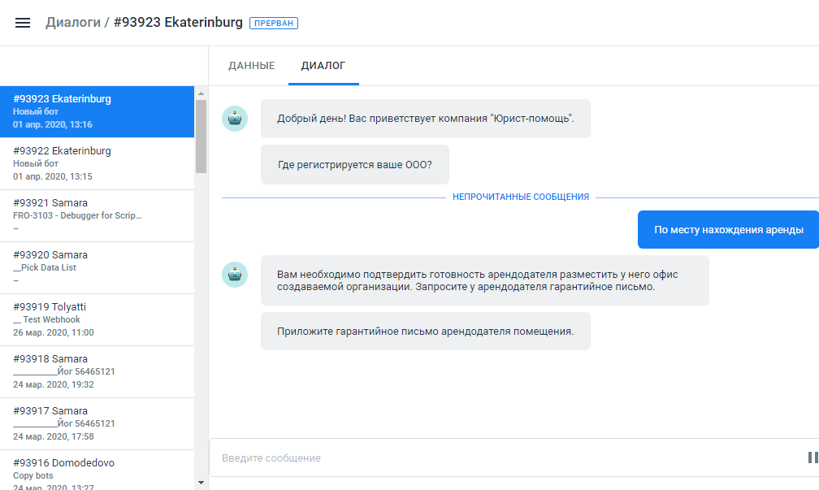
Рисунок 57. Вкладка «Диалог»
На вкладке доступно отправление сообщений пользователем в диалог. Для того чтобы подключиться к диалогу с респондентом на вкладке «Диалог», выполните последовательность действий:
- Нажмите кнопку в правом углу поля для ввода данных.
- Введите сообщение в поле для ввода данных.
- Нажмите кнопку «Отпр.» либо на клавишу «Enter».
Сообщение будет опубликовано в диалоге. При этом Система автоматически остановит бота (если это не было сделано ранее). Статус диалога изменится на «Оператор».
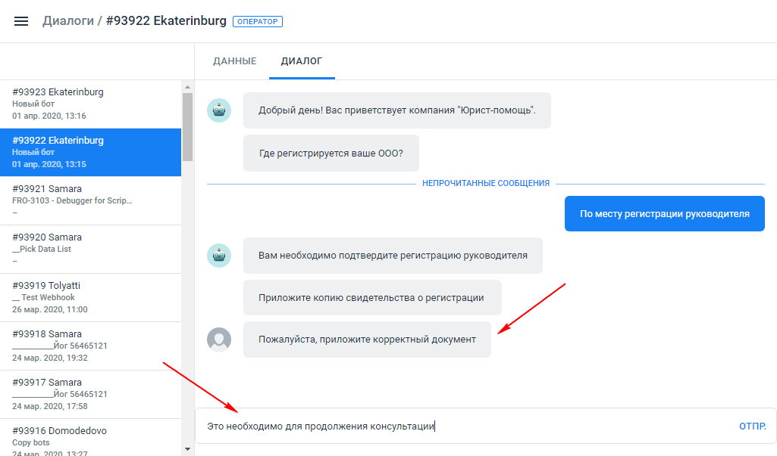
Рисунок 58. Отправка сообщения пользователем со страницы чата
После остановки работы бота, регистрация ответов респондента не осуществляется, респондент не может выбрать ответ из списка, предложенного ботом.
Чтобы продолжить работу бота, нажмите кнопку в правом углу поля для ввода данных.
При необходимости пользователь может отправить сообщение или файл респонденту в любом диалоге, независимо от его статуса.

  - Перевод диалога на другого бота (команда /goto)
Оператор может использовать команду /goto для перевода диалога на другого бота. Для этого выполните последовательность действий:
- Откройте вкладку «Диалог» нужного диалога.
- В текстовом поле наберите команду «/goto».
- Из предложенного списка выберите нужный бот.
Диалог будет направлен на первое сообщение выбранного бота.

  - Отправка уведомлений о новых сообщениях в диалоге
При появлении непрочитанных сообщений в диалоге отправляется письмо с уведомлением:
- Респонденту – если в процессе диалога получен email респондента;
- Ответственному – если он указан и если диалог находится в статусе «В процессе».
Письмо отправляется после появления первого нового сообщения в диалоге.
Последующие письма о новых сообщениях в диалоге будут отправляться, только если пользователь прочитал хотя бы одно из сообщений в диалоге.

  - Скачивание данных диалогов в формате XLSX
Система позволяет скачать данные одного или нескольких диалогов в файл формата XLSX. Для этого выполните последовательность действий:
- Откройте раздел «Диалоги».
- Отметьте в списке один или несколько диалогов, данные которых необходимо сохранить, установив флаг слева от названия диалога. Для скачивания данных всех диалогов списка нажмите на ссылку «Выделить все» в заголовке списка.
- Нажмите кнопку над списком диалогов в правой части страницы.
- Выберите пункт меню «Загрузить в XLSX».
Данные выбранных диалогов будут экспортированы в файл формата XLSX и сохранены на устройство. Каждому выбранному диалогу в файле соответствует отдельная вкладка данных.

- Работа с AI ботами
Раздел «AI боты» предназначен для работы с обучаемыми ботами на основе технологий AI.
AI позволяет обучать Систему реагировать определенным образом на вопросы респондентов. Для этого требуется создать бот-шаблон или группу ботов-шаблонов, объединенных одной темой, и указать, при каких вопросах респондентов должен запускаться бот. Изначально пользователю необходимо указывать Системе, какого бота запускать при том или ином вопросе респондента. Со временем Система подбирает ответы самостоятельно – пользователю требуется лишь время от времени модерировать ответы.
Для перехода в раздел нажмите кнопку «AI боты» в главном меню Системы. Отобразится стартовая страница раздела (Рисунок 59).
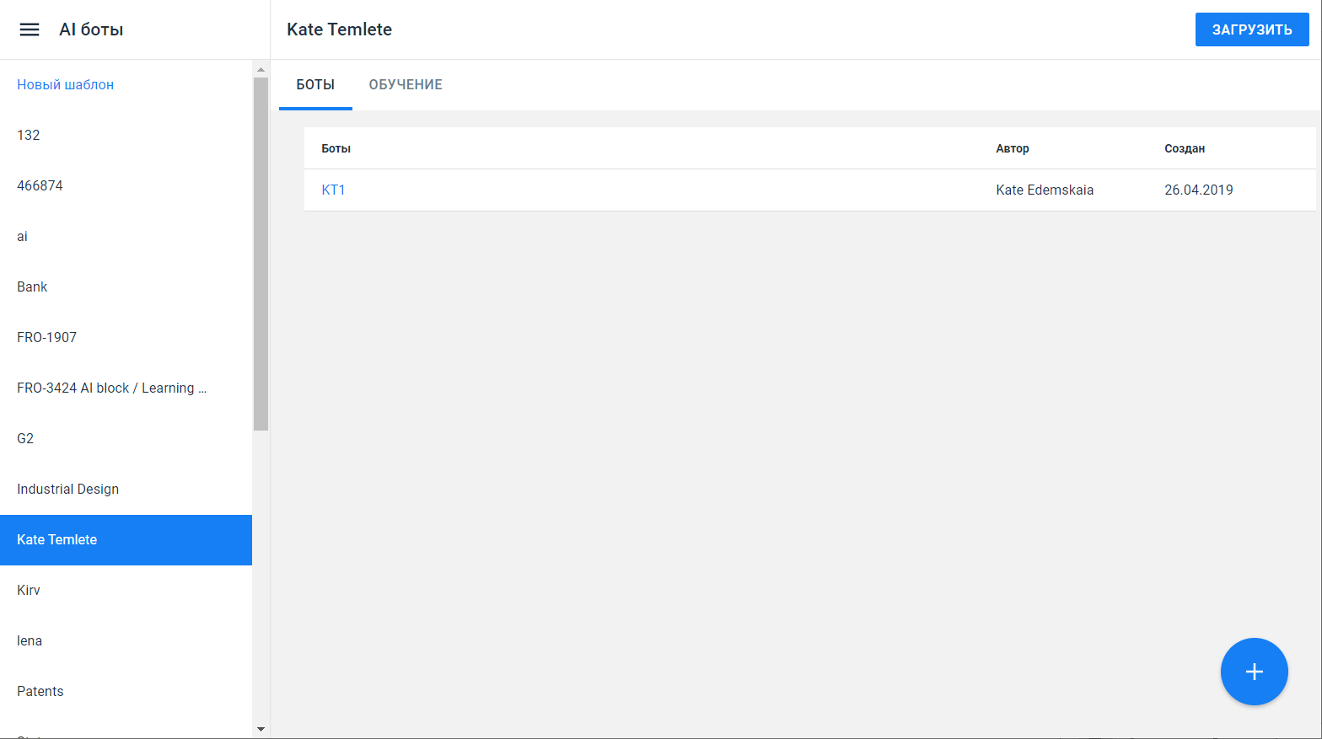
Рисунок 59. Раздел «AI боты»
На панели слева представлен список групп шаблонов в алфавитном порядке.
При выборе группы в области справа на вкладке «БОТЫ» отображаются AI боты, входящие в данную группу. Информация о ботах представлена в виде таблицы со столбцами:
- «Боты» - наименование бота;
- «Автор» - пользователь, добавивший шаблон;
- «Создан» - дата создания.
Для просмотра данных бота, а также его схемы, нажмите наименование шаблона в таблице. Отобразится страница работы с шаблоном. Подробнее о работе с шаблоном см. п. 6.2.1.
На вкладке «ОБУЧЕНИЕ» содержится список вопросов пользователя и соответствующих им ответов бота. Подробнее об обучении бота см. п. 6.3.
  - Работа с группами шаблонов
    - Создание группы
Для создания группы шаблонов выполните последовательность действий:
- Перейдите в раздел «AI боты»».
- На панели слева нажмите кнопку «Новый шаблон».
- В отобразившемся поле укажите название группы.
- Нажмите клавишу «Enter» на клавиатуре, чтобы сохранить название.
Группа создана и отобразится на панели справа. Далее в группу следует добавить боты и указать для них ключевые слова.
    - Переименование группы
Для переименования группы:
- Наведите курсор на группу шаблонов на панели слева.
- Нажмите на отобразившуюся кнопку .
- Выберите пункт меню «Переименовать».
- Введите новое название и нажмите клавишу «Enter».
В результате название группы шаблонов будет изменено.
    - Удаление группы
Для удаления группы:
- Наведите курсор на группу шаблонов на панели слева.
- Нажмите на отобразившуюся кнопку .
- Выберите пункт меню «Удалить».
- Подтвердите удаление в отобразившемся окне.
В результате группа шаблонов будет удалена.
  - Работа с шаблонами
    - Добавление бота-шаблона
Для добавления бота-шаблона выполните последовательность действий:
- В разделе «AI боты» на панели слева выберите нужную группу.
- Нажмите кнопку в правом нижнем углу. Отобразится окно создания нового бота (Рисунок 60).
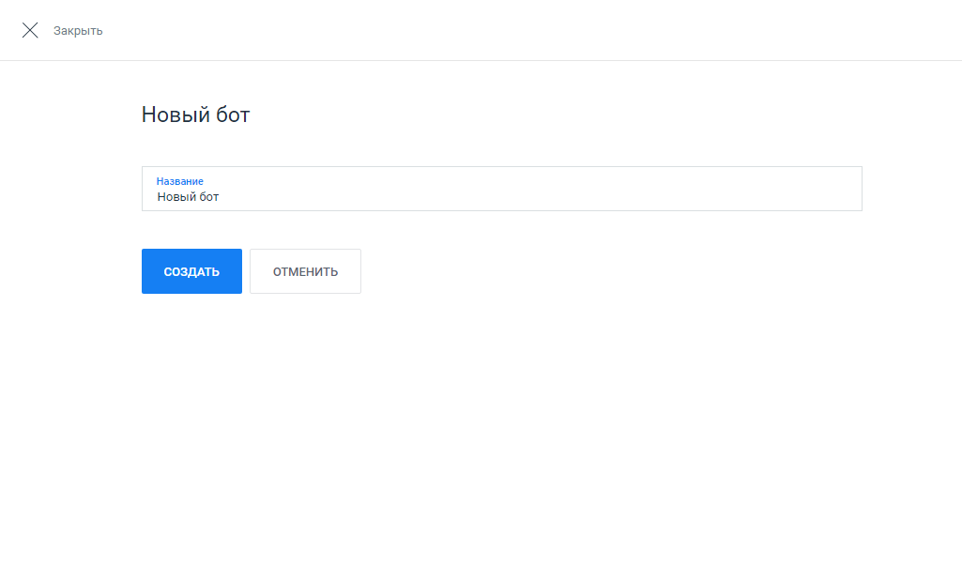
Рисунок 60. Окно «Новый бот»
- Введите название бота.
- Нажмите кнопку «Создать».
В результате бот будет создан, отобразится страница работы с ботом-шаблоном (Рисунок 61).
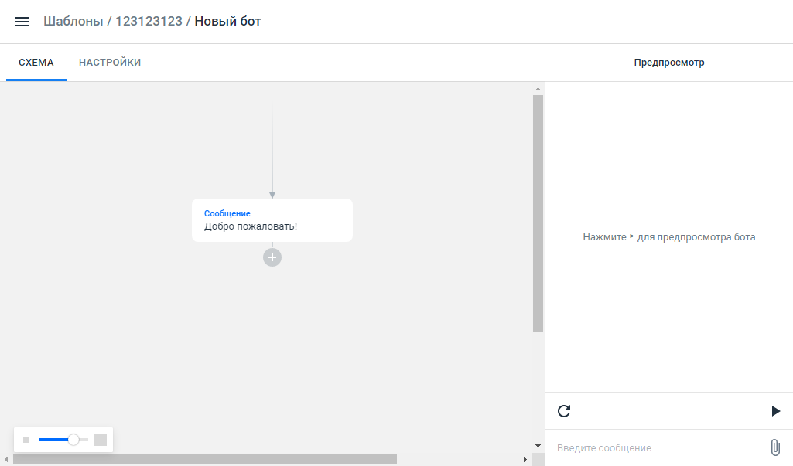
Рисунок 61. Страница работы с ботом-шаблоном
Работа со схемой бота-шаблона аналогична работе с чат-ботом (см. подробнее п. 4.4).
На вкладке «НАСТРОЙКИ» (Рисунок 64) доступно изменение названия бота, а также редактирование списка обучающих фраз бота (подробнее об обучении бота см. п. 6.3). Для бота-шаблона не настраивается дизайн, не доступны функции публикации, а также нельзя назначить ответственного пользователя.
    - Переименование бота-шаблона
Для переименования бота-шаблона выполните последовательность действий:
- В разделе «AI боты» откройте группу с шаблоном, который требуется переименовать.
- Наведите курсор на строку с шаблоном.
- Нажмите отобразившуюся кнопку .
- Выберите пункт меню «Переименовать».
- Система выделит название бота, измените его на нужное и нажмите кнопкой мыши вне поля ввода.
Наименование шаблона будет изменено.
    - Удаление бота-шаблона
Для переименования бота-шаблона выполните последовательность действий:
- В разделе «AI боты» откройте группу с шаблоном, который требуется удалить.
- Наведите курсор на строку с шаблоном.
- Нажмите отобразившуюся кнопку .
- Выберите пункт меню «Удалить».
- Подтвердите удаление в отобразившемся окне.
Шаблон будет удален.
  - Обучение бота
Для обучения бота перейдите на вкладку «ОБУЧЕНИЕ» раздела «AI боты». На вкладке отображается таблица обучающих фраз (Рисунок 62).
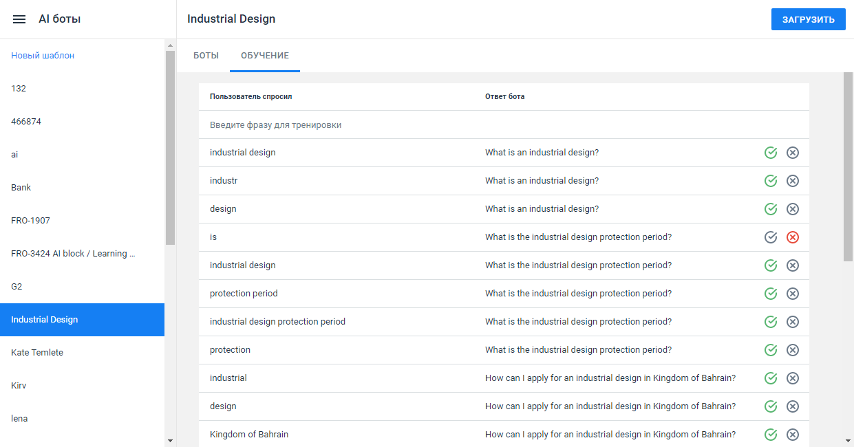
Рисунок 62. Обучение бота в разделе «AI боты»
Для обучения бота:
- В столбце «Пользователь спросил» введите потенциальные вопросы респондента. Каждый вопрос следует вводить новой строкой.
- В столбце «Ответ бота» выберите бот, который будет запущен для ответа на вопрос респондента. Значение выбирается из выпадающего списка ботов данной группы.
- В конце строки отображается индикатор соответствия бота. Установите значение «соответствует» (). Если требуется указать, что данный бот не должен запускаться для данного вопроса, нажмите кнопку . В результате отобразится индикатор «не соответствует» ().
Фразы будут добавлены в список. Добавляйте как можно больше фраз для обучения бота.
Кроме того, в список будут автоматически добавляться вопросы респондента, на которые не указан ответ. Система постарается сама выбрать ответ из списка ботов. Периодически просматривайте список и редактируйте ответ, если Система выбрала неверный бот.
Для удаления фразы из таблицы наведите на нее курсором и нажмите отобразившуюся кнопку .
Список фраз можно также загрузить из внешнего файла формата TXT или CSV. Для этого:
- Нажмите кнопку «ЗАГРУЗИТЬ» в правом верхнем углу.
- Отобразится диалоговое окно «Загрузить фразы» (Рисунок 63). Нажмите кнопку «Приложить файл».
- Отобразится стандартное окно загрузки файла. Выберите и откройте файл.
- Для подтверждения загрузки нажмите кнопку «ЗАГРУЗИТЬ».
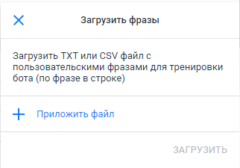
Рисунок 63. Загрузка фраз для обучения бота
В результате фразы из файла будут добавлены в список.
Для просмотра фраз, запускающих конкретный бот:
- Перейдите на вкладку «БОТЫ».
- В списке ботов выберите бот и нажмите на него.
- Отобразится страница работы с ботом-шаблоном. Перейдите на вкладку «НАСТРОЙКИ».
На вкладке содержится список обучающих фраз (Рисунок 64).
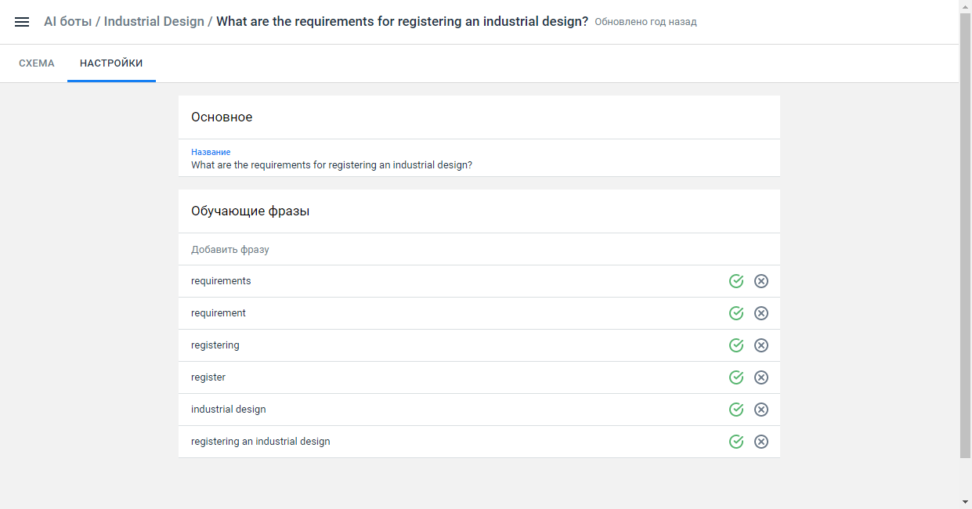
Рисунок 64. Настройки бота-шаблона
Для добавления фраз в поле «Добавить фразу» введите фразу респондента, при которой должен запускаться данный шаблон. Каждую отдельную фразу или вариант фразы необходимо добавлять отдельной строкой.
Для удаления фразы из таблицы наведите на нее курсором и нажмите отобразившуюся кнопку .

- Интеграция с внешними системами
  - Интеграция с Doc.one
Интеграция с конструктором документов Doc.one позволяет включить в схему бота блок «Doc.one», с помощью которого бот осуществляет сбор информации от респондента для последующего формирования готового документа. Приложение Doc.one доступно в профиле пользователя.
    - Подключение Doc.one
Для подключения системы Doc.one:
- Нажмите кнопку справа от имени пользователя.
- Выберите пункт «Профиль».
- Отобразится профиль пользователя. Нажмите кнопку «Подключить» в строке «Doc.one» раздела «Интеграции» (Рисунок 65).
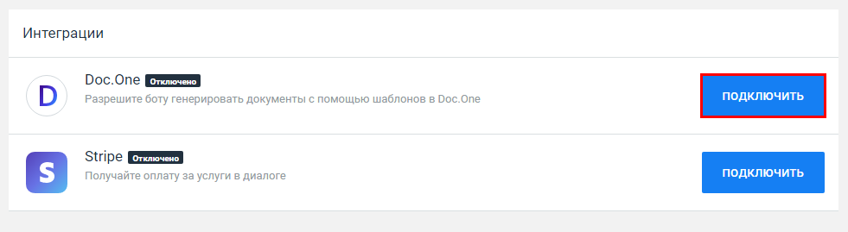
Рисунок 65. Подключение синхронизации с системой Doc.one
- Отобразится окно «Подключить Doc.one» (Рисунок 66). Введите данные аккаунта системы Doc.one.
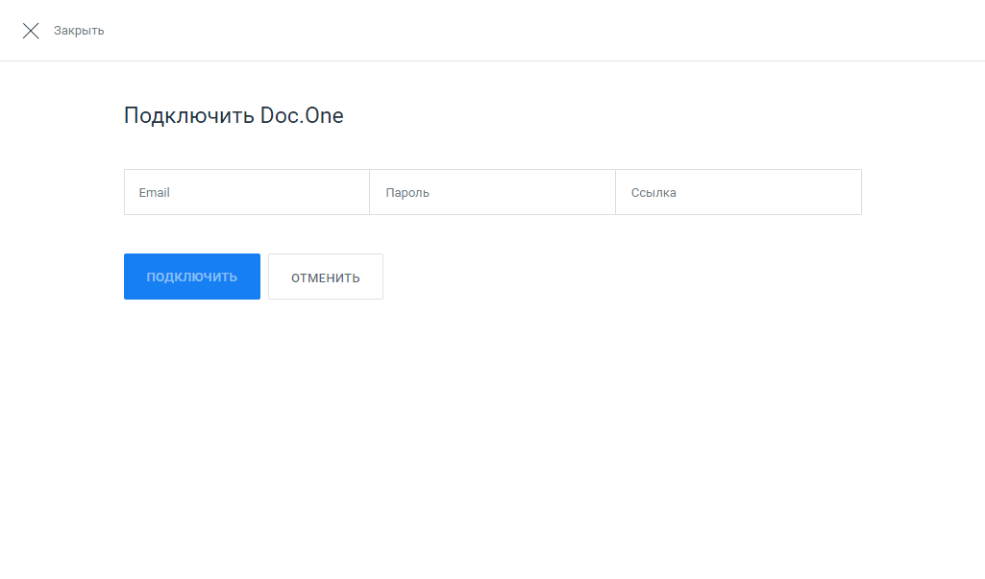
Рисунок 66. Окно «Подключить Doc.one»
- Нажмите кнопку «Подключить».
После того как источник будет подключен, Система отобразит сообщение об успешной синхронизации с Doc.one.
    - Отключение Doc.one
Для отключения синхронизации с системой Doc.one:
- Нажмите кнопку справа от имени пользователя.
- Выберите пункт «Профиль».
- Отобразится профиль пользователя. Нажмите кнопку «Отключить» в строке «Doc.one» раздела «Интеграции».
В результате синхронизация с системой Doc.one будет отключена.
  - Интеграция с сервисом Stripe
Интеграция с сервисом приема и обработки платежей Stripe позволяет включить в схему бота блок «Оплата», с помощью которого бот может принимать оплату от респондента. Приложение Stripe доступно в профиле пользователя.
    - Подключение Stripe
Для подключения сервиса Stripe:
- Нажмите кнопку справа от имени пользователя.
- Выберите пункт «Профиль».
- Отобразится профиль пользователя. Нажмите кнопку «Подключить» в строке «Stripe» раздела «Интеграции» (Рисунок 65).
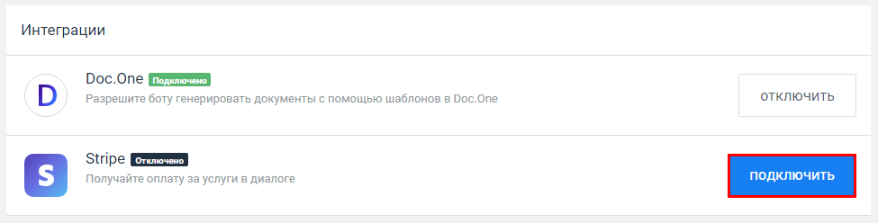
Рисунок 67. Подключение синхронизации с системой Doc.one
- Откроется страница браузера с настройкой подключения к сервису. Заполните поля формы.
После того как источник будет подключен, Система отобразит сообщение об успешной синхронизации с сервисом Stripe.

    - Отключение Stripe
Для отключения синхронизации с сервисом Stripe:
- Нажмите кнопку справа от имени пользователя.
- Выберите пункт «Профиль».
- Отобразится профиль пользователя. Нажмите кнопку «Отключить» в строке «Stripe» раздела «Интеграции».
В результате синхронизация с сервисом будет отключена.
  - Интеграция с Active Directory
Система позволяет осуществлять интеграцию со службой каталогов Active Directory (далее, AD) для автоматической авторизации и ведения каталога пользователей. Подключение к AD и настройка параметров производится в конфигурационных файлах Системы.

Включение/выключение авторизации в диалогах бота
Если включена авторизация через AD, то пользователю доступно включение авторизации AD в диалогах бота. По умолчанию настройка выключена.
При включенной авторизации в боте, пользователь может создавать и получать доступ к диалогам бота только через авторизацию в AD.
Настройка доступна в блоке «Дополнительно» на вкладке «Настройки» у бота.
Если бот снят с публикации, то авторизация через AD также необходима.
Запрос авторизации в диалоге осуществляется при отсутствии авторизации в диалоге. Если диалог работал без включенной авторизации, то после включения он прерывается и запрашивается авторизация.
Для применения настройки повторная публикация бота не требуется.
Авторизация AD в диалоге включается только тогда, когда она включена у бота, который инициирует/создает диалог. Если бот переходит на бот с включенным AD с помощью блока «Переход», то авторизации в диалоге не будет, так как она не включена в первом боте.
Авторизация
В зависимости от настроек Active Directory, авторизация может осуществляться автоматически (NTLM authentication), или через ввод логина и пароля. Стандартная страница авторизации отсутствует, вместо нее отображается белый экран с попапом логин/пароль.
Если пользователь нажал кнопку «Отмена» в окне авторизации, то отображается белый экран, авторизация не происходит, диалог не создается или не открывается существующий.
Пользователя с ролью «Респондент» могут авторизоваться только в диалогах.
Восстановление пароля
При включенной AD авторизации недоступно восстановление пароля. При переходе на страницу восстановления пароля осуществляется переадресация на страницу авторизации, на которой работает AD авторизация.

Список рисунков
Рисунок 1. Приглашение в Систему 9
Рисунок 2. Создание пароля 10
Рисунок 3. Главная страница Системы 10
Рисунок 4. Страница авторизации в Системе 11
Рисунок 5. Пункт дополнительного меню «Выйти» 12
Рисунок 6. Кнопка «Забыли пароль?» на странице авторизации 12
Рисунок 7. Страница восстановления пароля 13
Рисунок 8. Страница изменения пароля 13
Рисунок 9. Пункт меню «Профиль» 14
Рисунок 10. Раздел «Чат-боты» 16
Рисунок 11. Окно «Новый бот» 17
Рисунок 12. Подтверждение удаления бота 18
Рисунок 13. Страница создания схемы бота 18
Рисунок 14. Блок типа «Сообщение» 22
Рисунок 15. Кнопка «Добавить сообщение» 23
Рисунок 16. Блок «Выбор ответа» 24
Рисунок 17. Блок типа «Переход» 26
Рисунок 18. Блок типа «Вставка бота» 27
Рисунок 19. Блок типа «Сбор данных» 28
Рисунок 20. Публикация нескольких файлов через переменную 30
Рисунок 21. Добавление блока «Сбор данных» с типом «Местоположение» 31
Рисунок 22. Блок типа «Форма» 32
Рисунок 23. Параметры поля формы сбора данных 33
Рисунок 24. Пример блока «Форма» в диалоге 34
Рисунок 25. Блок типа «Условие» 35
Рисунок 26. Добавление условия 36
Рисунок 27. Блок типа «Doc.one» 38
Рисунок 28. Окно редактирования настроек вопроса/поля 39
Рисунок 29. Отключение вопроса/поля 40
Рисунок 30. Блок типа «Событие» 41
Рисунок 31. Выбор респондентом даты и времени приема 42
Рисунок 32. Блок типа «Оплата» 44
Рисунок 33. Форма ввода данных кредитной карты при публикации в диалоге блока «Оплата» 45
Рисунок 34. Блок типа «Вычисления» 46
Рисунок 35. Блок типа «Авторизация» 48
Рисунок 36. Авторизация в процессе диалога 49
Рисунок 37. Блок типа «Webhook» 50
Рисунок 38. Блок типа «Скрипт» 52
Рисунок 39. Окно «Редактор скрипта» 53
Рисунок 40. Блок типа «AI блок» 54
Рисунок 41. Блок типа «Email сообщение» 56
Рисунок 42. Добавление кастомного блока на схему бота 58
Рисунок 43. Контекстное меню блока 59
Рисунок 44. Боковая панель «Предпросмотр» 62
Рисунок 45. Панель управления масштабом схемы бота 63
Рисунок 46. Последнее изменение бота 64
Рисунок 47. Просмотр истории версий бота 64
Рисунок 48. Сообщение об изменении бота другим пользователем 66
Рисунок 49. Вкладка «Дизайн» 67
Рисунок 50. Публикация бота 69
Рисунок 51. Публикация бота через встраивание в страницу сайта 70
Рисунок 52. Пример встроенного бота 71
Рисунок 53. Публикация бота в качестве виджета 72
Рисунок 54. Отмена публикации бота 73
Рисунок 55. Раздел «Диалоги» 74
Рисунок 56. Вкладка «Данные» 76
Рисунок 57. Вкладка «Диалог» 78
Рисунок 58. Отправка сообщения пользователем со страницы чата 79
Рисунок 59. Раздел «AI боты» 81
Рисунок 60. Окно «Новый бот» 83
Рисунок 61. Страница работы с ботом-шаблоном 84
Рисунок 62. Обучение бота в разделе «AI боты» 85
Рисунок 63. Загрузка фраз для обучения бота 86
Рисунок 64. Настройки бота-шаблона 87
Рисунок 65. Подключение синхронизации с системой Doc.one 88
Рисунок 66. Окно «Подключить Doc.one» 89
Рисунок 67. Подключение синхронизации с системой Doc.one 90

Список таблиц
Таблица 1. Сокращения, термины и определения 5
Таблица 2. Права доступа пользователей 8
Таблица 3. Типы блоков 20
Таблица 4. Сочетание клавиш работы со схемой ботва для разных типов OC 59

